
MIDTERM EXAM ODD SEMESTER ACADEMIC YEAR 2024/2025
INFORMATION SYSTEM STUDY PROGRAM
FACULTY OF ENGINEERING AND INFORMATICS
UNIVERSITAS MULTIMEDIA NUSANTARA

Kelompok:
- Wincent Jutan - (00000091547)
- William Saliem - (00000103047)
- Benedicus Agsel P - (00000106221)
- A’Gusti Laksamana F.- (00000104453)
Class/Course: DL-IS545 Datawarehouse
Assigment: FINAL EXAM ODD Datawarehouse Lab

1. Displays the output according to the discussion described in part IV, the answer to UAS IS545 Data Warehouse Lecture, by attaching the OLAP Cube Schema .XML files.

A. Master Table Customer (Ms Customer)
1. Master Table Customer (Ms Customer)
Menggunakan data pada dataset Online_Ecommerce dan mengambil kolom customer_id, customer_name, dan state_code untuk membuat ms_customer.
Setelah diproses, tabel pelanggan dimuat ke dalam database menggunakan PHPMyAdmin. Tampilan di PHPMyAdmin menunjukkan kolom customer_id, customer_name, dan state_code yang telah divalidasi dan diperiksa untuk memastikan kelengkapan data. Dengan struktur ini, data pelanggan siap digunakan untuk analisis mendalam tentang segmentasi pelanggan berdasarkan lokasi.
Output PHPMyAdmin
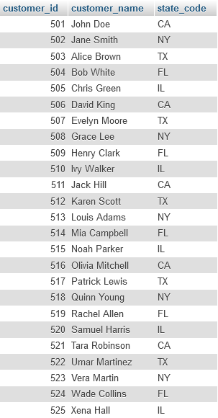

2. Master Table Product (Ms Product)
Menggunakan data pada dataset Online_Ecommerce dan mengambil kolom product_id, category, brand, dan cost untuk membuat ms_product.
Di PHPMyAdmin, tabel produk yang telah diproses ditampilkan dengan kolom yang terstruktur, seperti product_id, category, brand, dan cost. Tampilan ini mempermudah identifikasi kategori produk yang berkinerja baik dan memungkinkan analisis komprehensif terhadap merek tertentu.

Output PHPMyAdmin
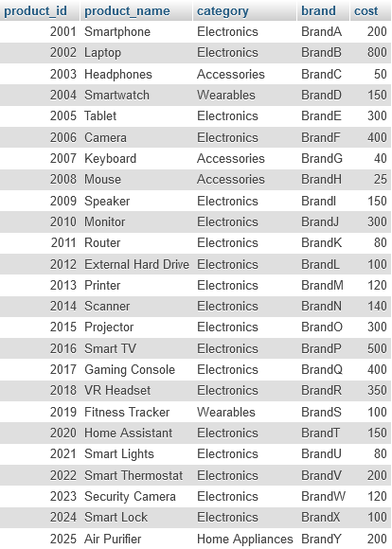

3. Master Table Transaction (Ms Transaction)
Menggunakan data pada dataset Online_Ecommerce dan mengambil kolom order_id, sales_id, total_cost, total_sales, quantity, dan discount untuk membuat ms_transation.
Tabel hasil akhir di PHPMyAdmin menampilkan data transaksi yang telah divalidasi, dengan kolom yang dirancang untuk mendukung analisis penjualan, diskon, dan kuantitas barang terjual. Data ini siap digunakan untuk menghasilkan wawasan tentang performa penjualan berdasarkan berbagai parameter.
Output PHPMyAdmin
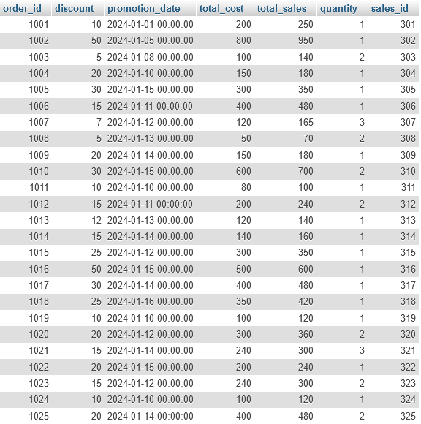

4. Master Table Sales (Ms Sales)
Menggunakan data pada dataset Online_Ecommerce dan mengambil kolom sales_id, total_cost, dan sales untuk membuat ms_sales.
Tabel yang dimuat ke dalam PHPMyAdmin menampilkan data penjualan dengan struktur yang memungkinkan analisis pendapatan dan biaya secara efisien. Informasi ini mempermudah evaluasi performa penjualan dan identifikasi peluang peningkatan margin keuntungan.

Output PHPMyAdmin
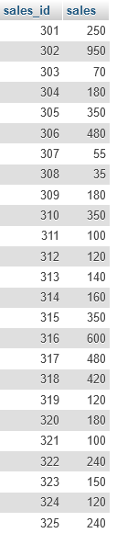

5. Master Table Order (Ms Order)
Menggunakan data pada dataset Online_Ecommerce dan mengambil kolom order_id, delivery_date, dan status untuk membuat ms_order.
Tampilan di PHPMyAdmin menggambarkan tabel Ms Order yang telah selesai diproses dan dimuat ke dalam database. Tabel ini menunjukkan hasil akhir dengan kolom yang telah divalidasi dan diperiksa untuk memastikan integritas data, memungkinkan pengguna untuk mengevaluasi status pengiriman dengan mudah.
Output PHPMyAdmin
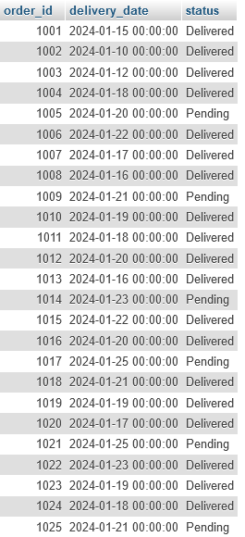

B. Pembuatan Dimension Table
1. Dim Customer
Mengimport table dari ms customer yang telah di buat pada PHPMyAdmin, membuat FK_customer dengan add sequence lalu menggabungkan colum FK_customer dengan kolom ms_customer, output akan di simpan pada PHPMyAdmin dan file xlx. Proses Pentaho menunjukkan bagaimana data pelanggan dari tabel master diubah menjadi tabel dimensi dengan menambahkan kunci asing untuk mendukung analisis berbasis relasi.
Output PHPMyAdmin
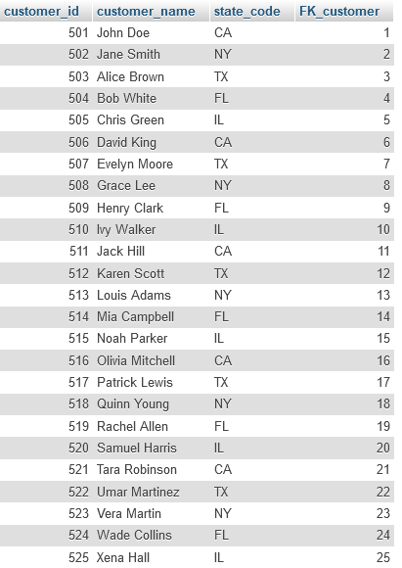

2. Dim Product
Mengimport table dari ms_product yang telah di buat pada PHPMyAdmin, membuat FK_produk dengan add sequence lalu menggabungkan colum FK_produk dengan kolom ms_product, output akan di simpan pada PHPMyAdmin dan file xlx.
Tabel dimensi pelanggan di PHPMyAdmin memperlihatkan struktur data yang memungkinkan hubungan langsung dengan tabel fakta untuk analisis mendalam.
Output PHPMyAdmin
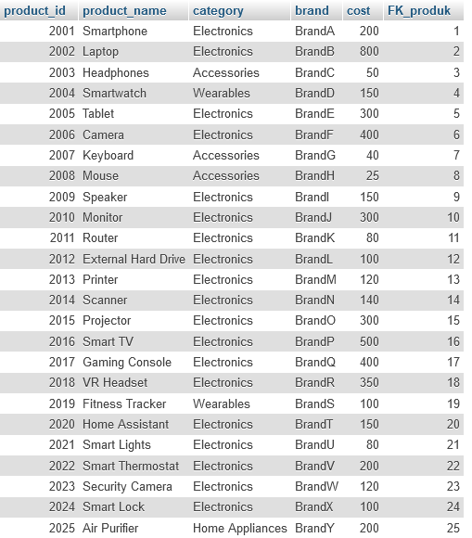

3. Dim Customer Product
Mengimport dim_customer dan dim_product dan menggabungkan kedua table dengan menggunakan relasi foreign key FK_customer dengan FK_product, lalu menyusun kolom yang telah di gabungkan tersebut dan output akan di simpan pada PHPMyAdmin dan file xlx.

Output PHPMyAdmin
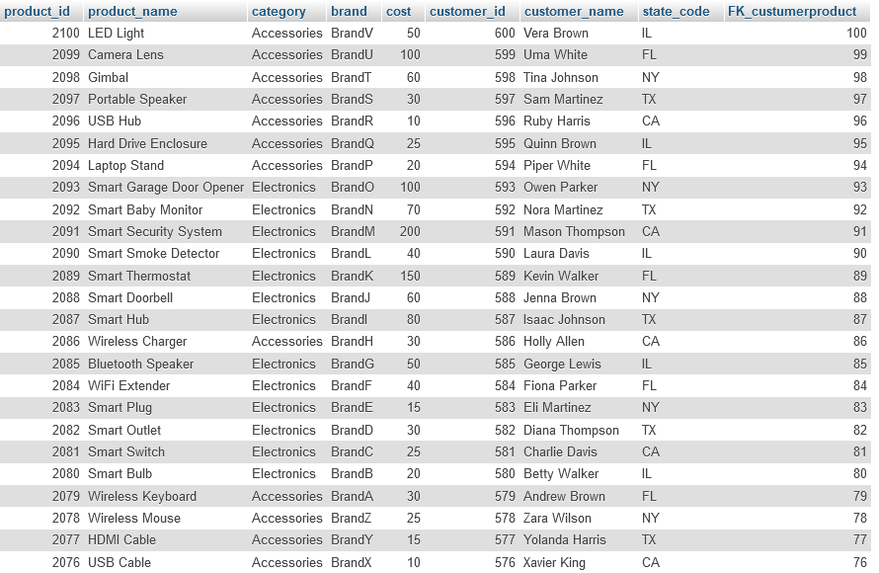

4. Dim Transaction Process
Proses ini dimulai dengan pembuatan kolom date_time yang berisi data waktu dalam rentang 10 Januari 2024 pukul 00:00:00 hingga 15 Januari 2024 pukul 00:00:00. Selanjutnya, kolom FK_Waktu dibuat dengan metode terstruktur. Setelah itu, data antara tabel tanggal_waktu dan tabel ms_transaksi digabungkan dengan menggunakan relasi foreign key FK_waktu dengan FK_Transaksi. Penggabungan ini menghasilkan data transaksi dapat dianalisa berdasarkan waktu-waktu tertentu dalam melakukan transaksi. Hasil dari pemrosesan ini kemudian disimpan ke dalam dua format untuk mendukung kebutuhan analisis lebih lanjut. Data disimpan dalam tabel baru di database yaitu dim_transaction_process untuk memudahkan eksekusi query, serta diekspor ke file Excel (.xls) sebagai format yang mudah untuk didistribusikan atau divisualisasikan. Proses ini memberikan dasar yang kuat untuk analisis berbasis waktu yang mendalam dan pengambilan keputusan yang lebih tepat.
Output dalam PHPMyAdmin:
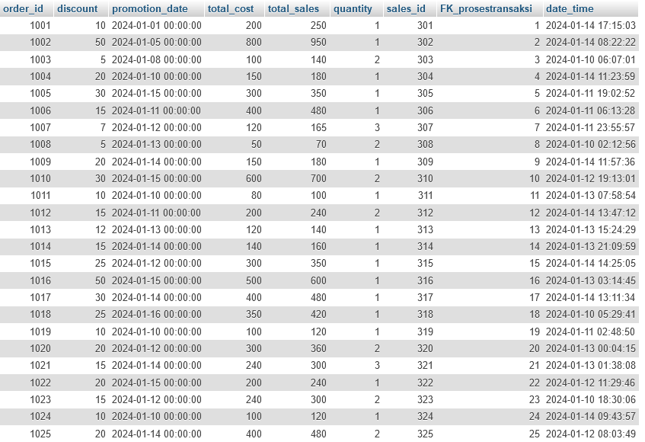

5. Dim Transaction Order
Mengimport dim_transaction dan dim_order dan menggabungkan kedua table dengan menggunakan relasi foreign key order_id lalu menyusun kolom yang telah di gabungkan tersebut dan output akan di simpan pada PHPMyAdmin dan file xlx.
Output PHPMyAdmin
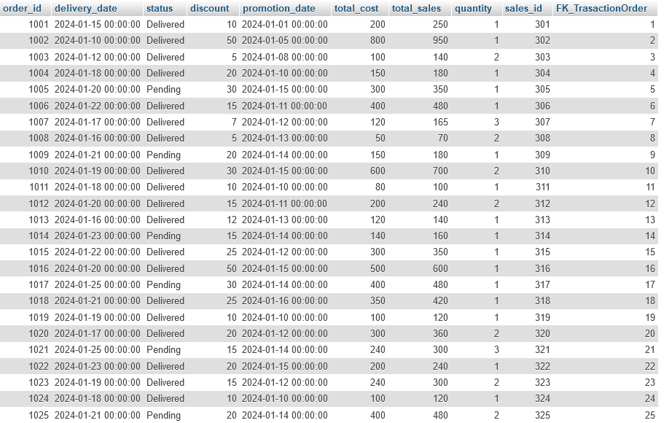

C. Pembuatan Fact Table
Mengimport semua table dimension yang telah di buat untuk di hubungkan dalam Stream Lookup setelah itu mengimport, setelah itu data yang telah di gabungkan akan di pilih di Select Values dan akan di hasilkan ke tabel Fact Table
Output PHPMyAdmin
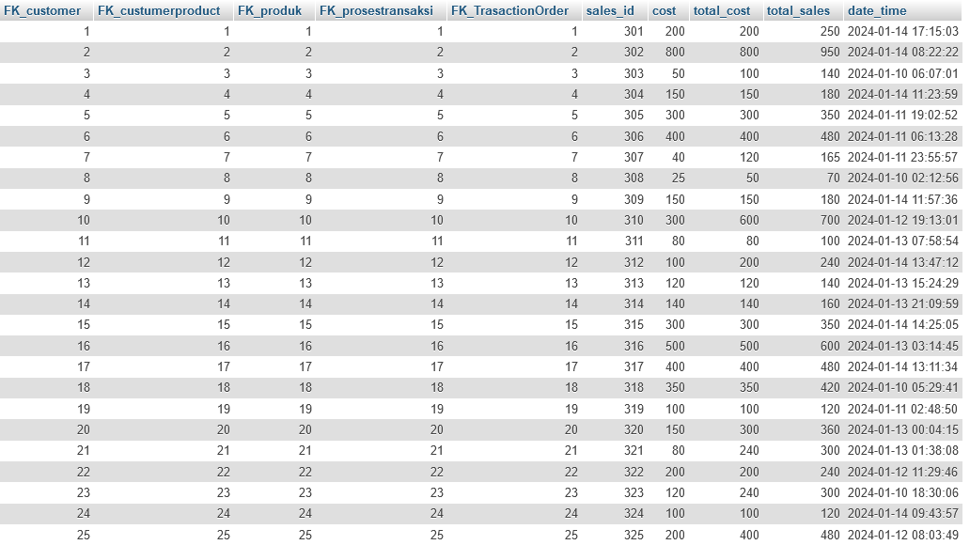

Star Schema
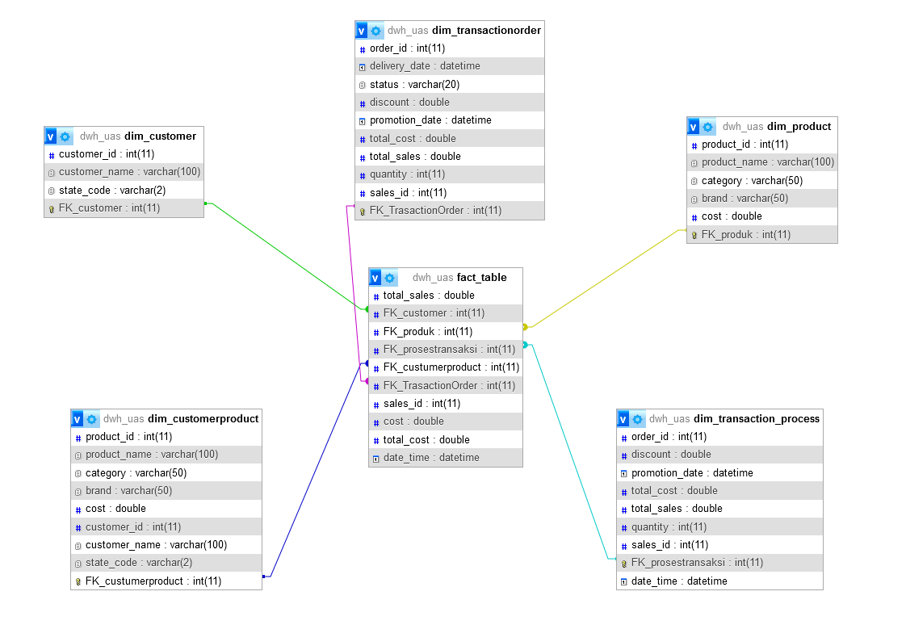
Star schema ini dirancang untuk menganalisis penjualan berdasarkan dimensi pelanggan, produk, proses transaksi, dan detail pesanan. Struktur ini mempermudah proses query dalam sistem data warehouse untuk menghasilkan laporan atau analisis. Dalam pembuatan Star Schema, dimensi berfungsi sebagai tabel pendukung yang memberikan informasi deskriptif, sedangkan tabel fakta adalah pusat analisis kuantitatif. Struktur ini dirancang untuk memudahkan dalam melakukan query dan analisis data bisnis dengan performa yang optimal. Proses ini memastikan data yang dihasilkan terstruktur, terintegrasi, dan siap digunakan untuk pengambilan keputusan strategis.
Fact Table (dwh_uts_fact_table):
Tabel ini berfungsi sebagai pusat dari star schema dan mencatat metrik utama, yaitu data kuantitatif yang menjadi fokus analisis.
Kolom-kolom penting:
- total_sales: Total penjualan.
- total_cost: Total biaya.
- Foreign keys (FK_customer, FK_produksi, FK_transactionorder, dll.): Menghubungkan ke tabel dimensi.
- date_time: Waktu transaksi.
Dimensi:
Tabel dimensi menyediakan atribut tambahan yang menggambarkan fakta dalam tabel fact. Ada lima tabel dimensi di schema ini:
a. dwh_uts_dim_customer:
Berisi informasi tentang pelanggan.
Kolom-kolom penting:
- customer_id: ID unik pelanggan.
- customer_name: Nama pelanggan.
- state_code: Kode negara bagian.
b. dwh_uts_dim_product:
Berisi informasi tentang produk.
Kolom-kolom penting:
- product_id: ID unik produk.
- category: Kategori produk.
- cost: Biaya produk.
c. dwh_uts_dim_transactionorder:
Berisi detail tentang pesanan transaksi.
Kolom-kolom penting:
- order_id: ID unik pesanan.
- delivery: Status pengiriman.
- order_date: Tanggal pesanan.
d. dwh_uts_dim_transaction_process:
Berisi informasi tentang proses transaksi.
Kolom-kolom penting:
- order_id: ID unik pesanan (hubungan dengan transactionorder).
- discount: Diskon yang diberikan.
- total_sales: Penjualan setelah diskon.
e. dwh_uts_dim_customerproduct:
Menyimpan hubungan antara pelanggan dan produk.
Kolom-kolom penting:
- product_id: ID produk.
- customer_name: Nama pelanggan.
- state_code: Lokasi pelanggan terkait produk.
Relasi:
Setiap tabel dimensi terhubung ke tabel fakta melalui foreign key:
FK_customer: Menghubungkan tabel fact dengan tabel dim_customer.
FK_produksi: Menghubungkan ke tabel dim_product.
FK_transactionorder: Menghubungkan ke tabel dim_transactionorder.
FK_customerproduct: Menghubungkan ke tabel dim_customerproduct.

2. Displays the output according to the discussion described in part IV, the answer to UAS IS545 Data Warehouse Lecture, by attaching the OLAP Cube Schema .JSP files.
Hint: Using the Mondrian Apache Web Application example, edit the index.html and index.jsp files in C:\ProgramFiles\apache-tomcat-7.0.91\webapps\mondrian to match your OLAP output.

Visualisasi jupyter
- Top 10 penjualan berdasarkan kategori dan merek
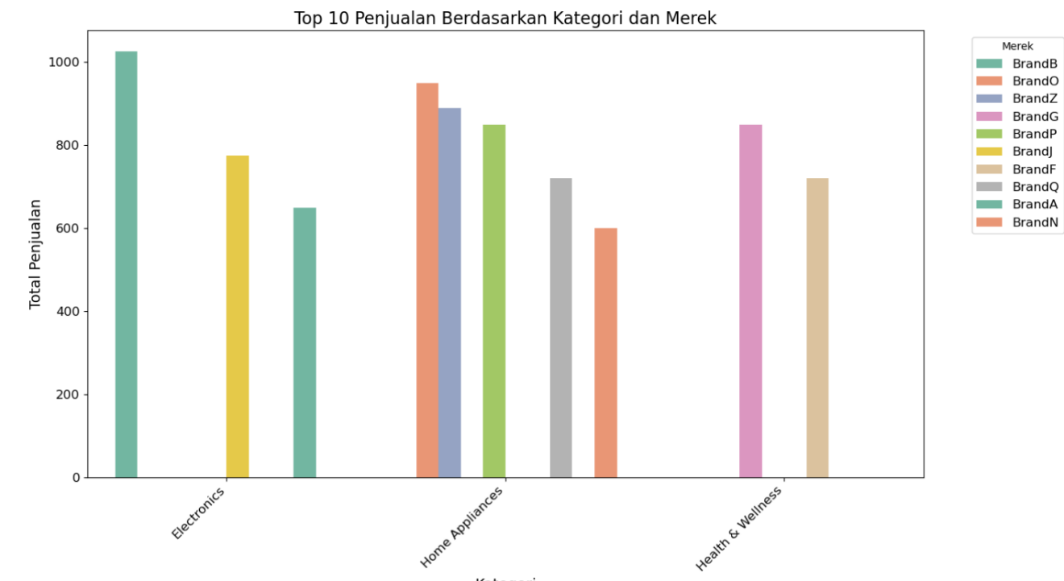
Grafik menunjukkan Top 10 penjualan berdasarkan kategori dan merek. "Electronics" memiliki penjualan tertinggi, didominasi oleh "BrandA," diikuti oleh "Home Appliances" dengan kontribusi besar dari "BrandO," serta "Health & Wellness" yang didominasi "BrandP" dan "BrandN."
- Total penjualan berdasarkan negara bagian (State code)
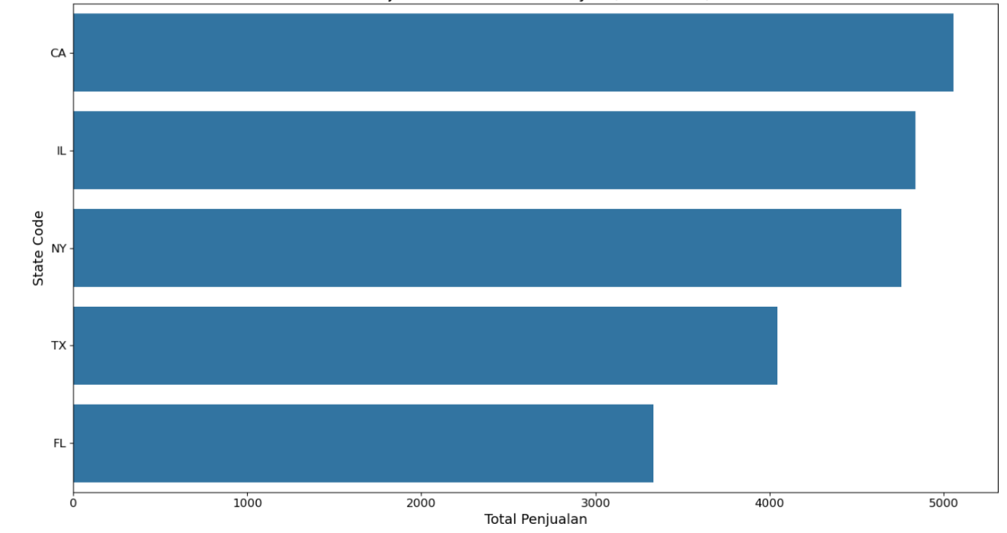
Grafik menunjukkan total penjualan berdasarkan negara bagian. CA memiliki penjualan tertinggi (>5000), diikuti oleh IL dan NY (~4500), sementara TX dan FL berada di posisi terbawah dengan FL memiliki penjualan terendah (~3000).

- Tren penjualan dan biaya dari 2024-01-11 hingga 2024-01-25
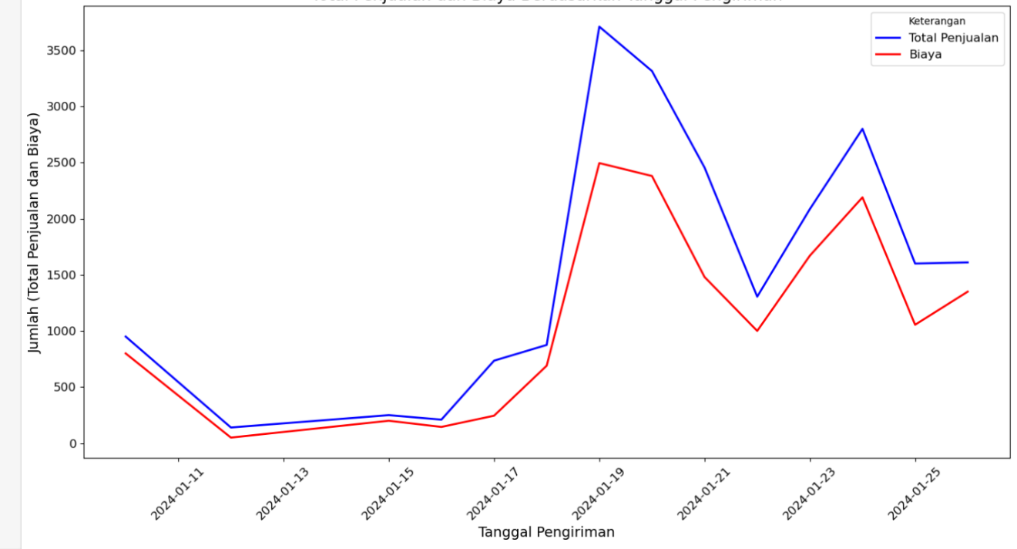
Grafik menunjukkan tren penjualan dan biaya dari 2024-01-11 hingga 2024-01-25. Penjualan memuncak pada 2024-01-19, selalu lebih tinggi dari biaya, dengan pola fluktuasi serupa.

- Top 10 produk dengan diskon terbesar
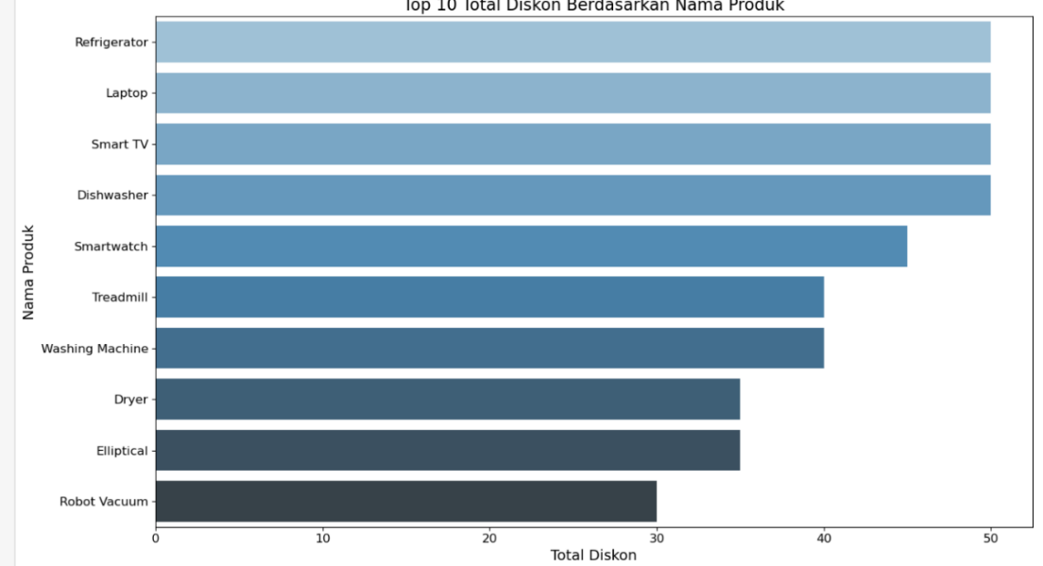
Grafik tersebut menunjukkan 10 produk dengan diskon terbesar. Produk lemari es memiliki diskon paling tinggi, diikuti oleh laptop dan televisi pintar. Sementara itu, robot vacuum cleaner memberikan diskon paling rendah dari 10 produk tersebut. Grafik ini berguna untuk melihat produk mana yang paling menguntungkan untuk dibeli karena menawarkan potongan harga yang signifikan.

- Order status
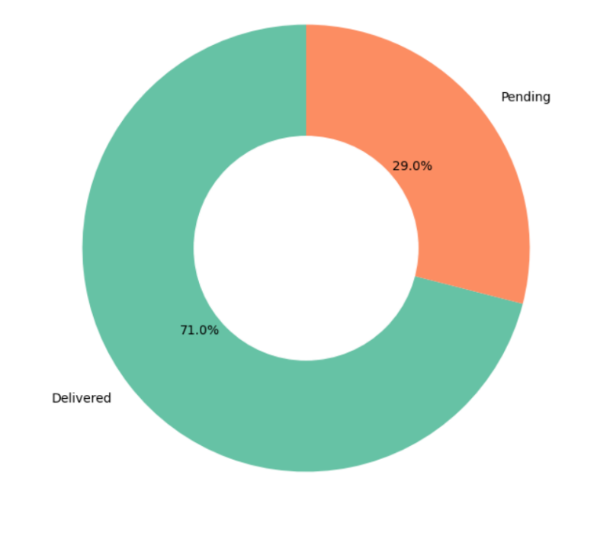
Grafik lingkaran tersebut menunjukkan bahwa sebagian besar, yaitu 71% pesanan sudah berhasil dikirimkan. Sisanya, sekitar 29% masih dalam proses pengiriman. Ini artinya secara umum proses pengiriman berjalan dengan baik. Namun, untuk mendapatkan gambaran yang lebih lengkap, kita perlu melihat data yang lebih rinci seperti periode waktu pengumpulan data, jumlah total pesanan, dan alasan-alasan umum yang menyebabkan keterlambatan pengiriman. Dengan begitu, kita bisa menganalisis lebih lanjut kinerja pengiriman dan mencari cara untuk meningkatkannya.

- Top 10 pendapatan dan biaya per produk
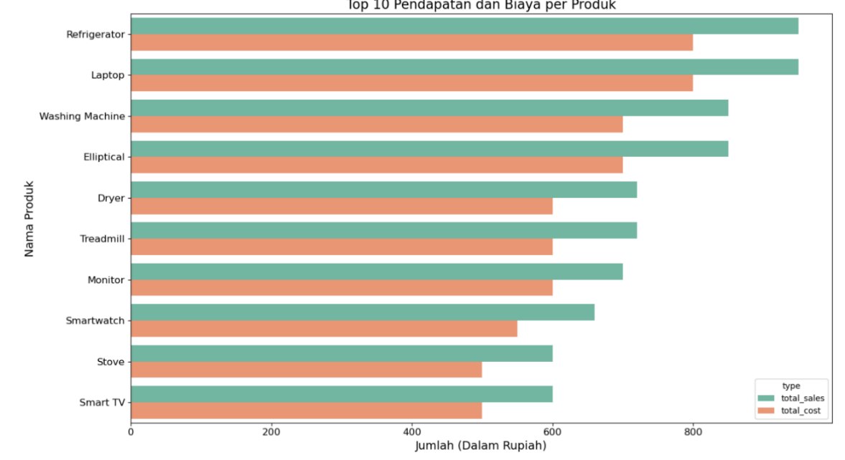
Grafik tersebut menunjukkan bahwa produk laptop memberikan pendapatan tertinggi, namun biaya produksinya juga paling besar. Analisis lebih lanjut diperlukan untuk menentukan produk mana yang paling menguntungkan dan strategi apa yang perlu diambil untuk meningkatkan profitabilitas perusahaan.

- Top 10 jumlah pesanan berdasarkan produk
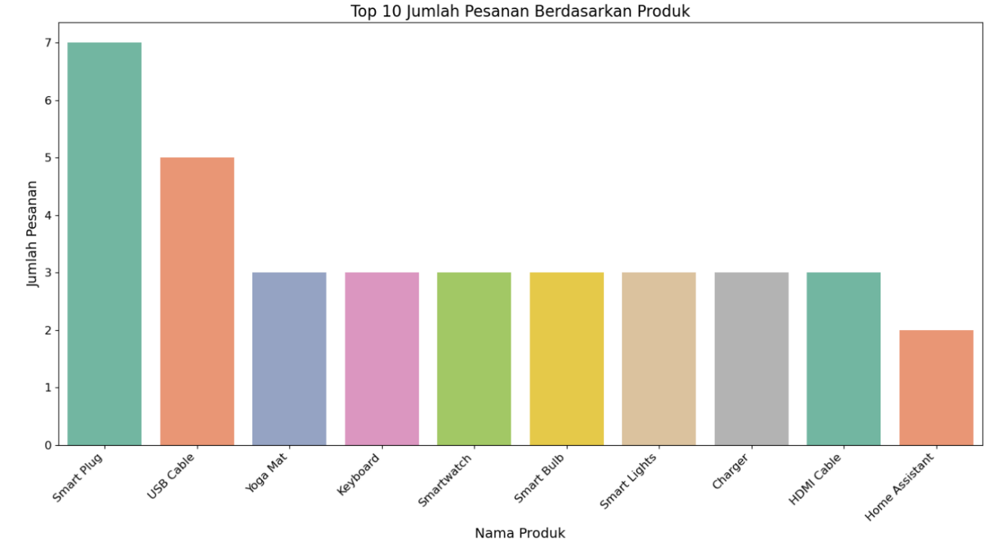
Berdasarkan grafik di atas, produk "Smart Plug" merupakan produk yang paling banyak dipesan, diikuti oleh "USB Cable" dan "Yoga Mat". Produk-produk elektronik seperti smartwatch, smart bulb, dan charger juga cukup populer. Namun, jumlah pesanan untuk produk-produk tersebut cenderung lebih sedikit dibandingkan dengan tiga produk teratas. Grafik ini memberikan gambaran singkat mengenai preferensi konsumen terhadap berbagai jenis produk yang ditawarkan.

- Top 10 Perbandingan harga dan biaya per produk
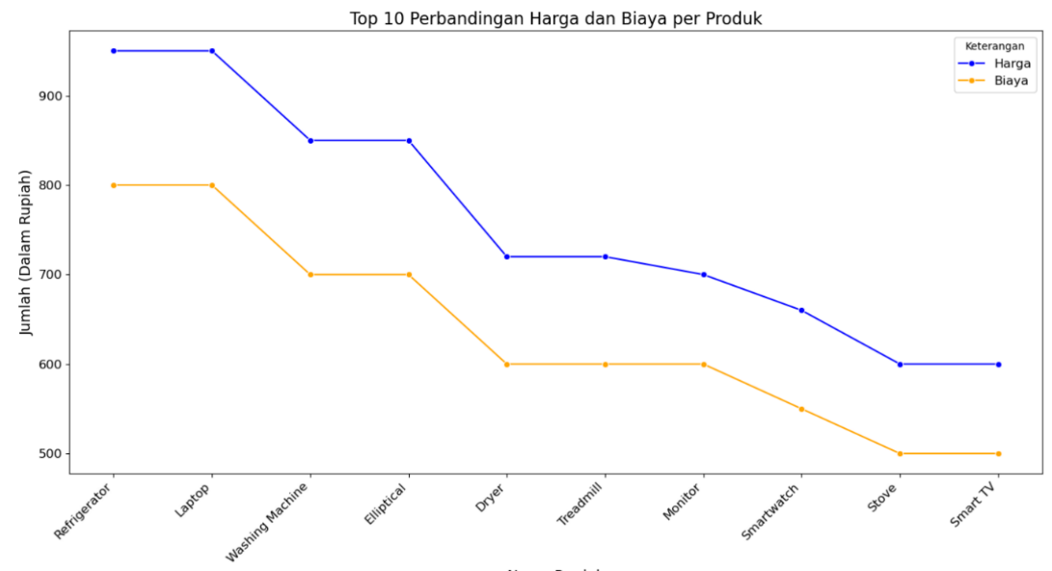
Grafik tersebut membandingkan harga jual dan biaya produksi dari 10 produk. Produk lemari es memiliki harga jual dan biaya produksi tertinggi, sementara produk smart TV memiliki harga jual dan biaya produksi terendah. Produk elektronik umumnya memiliki harga jual lebih tinggi namun biaya produksi lebih rendah dibandingkan produk rumah tangga. Perbedaan antara harga jual dan biaya produksi menunjukkan potensi keuntungan setiap produk.

- Total penjualan berdasarkan total cost
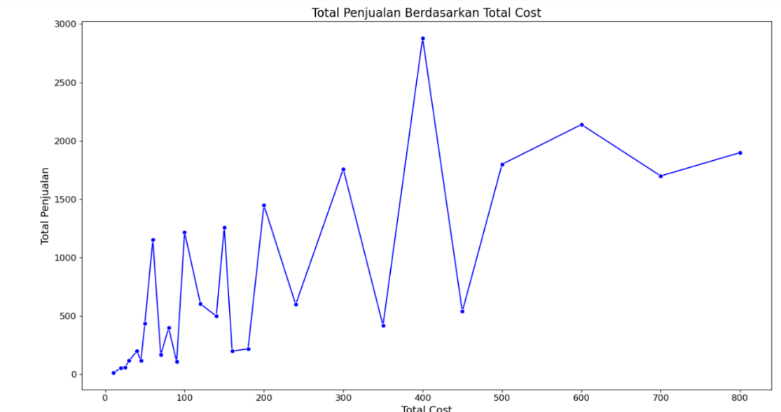
Grafik menunjukkan hubungan antara total biaya dan total penjualan. Meski ada beberapa titik di mana keduanya meningkat bersamaan, secara umum tidak ada pola yang jelas. Ini artinya, peningkatan biaya tidak selalu menjamin peningkatan penjualan. Faktor lain seperti kualitas produk, strategi pemasaran, dan kondisi ekonomi juga berperan penting. Kesimpulannya, hubungan antara biaya dan penjualan lebih kompleks daripada sekadar hubungan linier. Untuk memahami lebih dalam, perlu analisis lebih lanjut dengan mempertimbangkan faktor-faktor lain.

- Proporsi penjualan berbagai produk
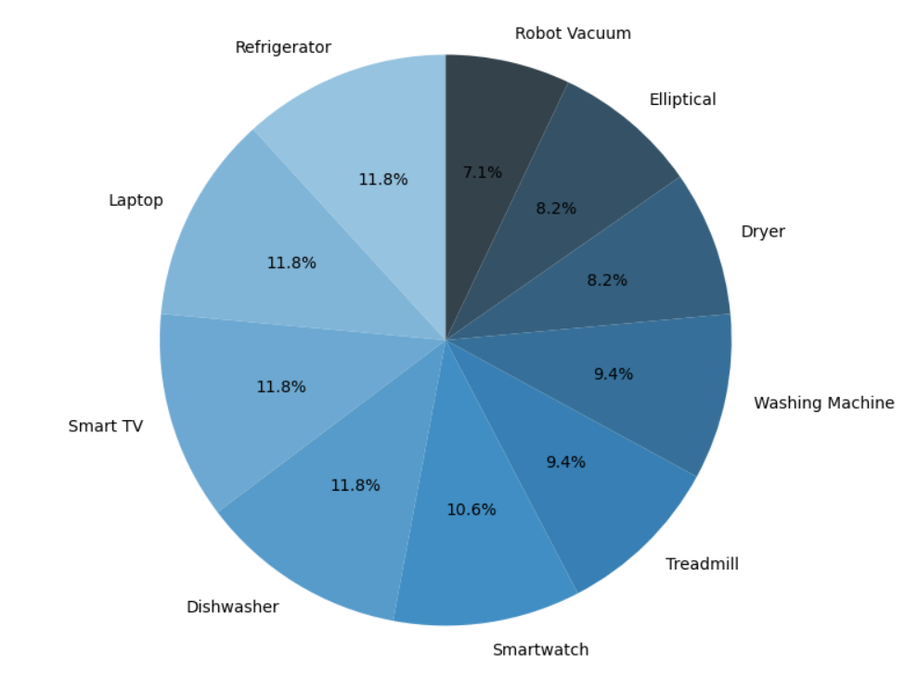
Grafik lingkaran tersebut memberikan gambaran tentang proporsi penjualan berbagai produk. Setiap irisan mewakili satu jenis produk, dengan ukuran yang menunjukkan kontribusinya terhadap total penjualan. Kulkas dan laptop mendominasi penjualan, sementara robot vacuum cleaner memiliki porsi paling kecil. Informasi ini berguna untuk memahami preferensi konsumen dan menyusun strategi bisnis yang lebih efektif.

- Top 10 segmentasi pelanggan berdasarkan jumlah nilai pesanan
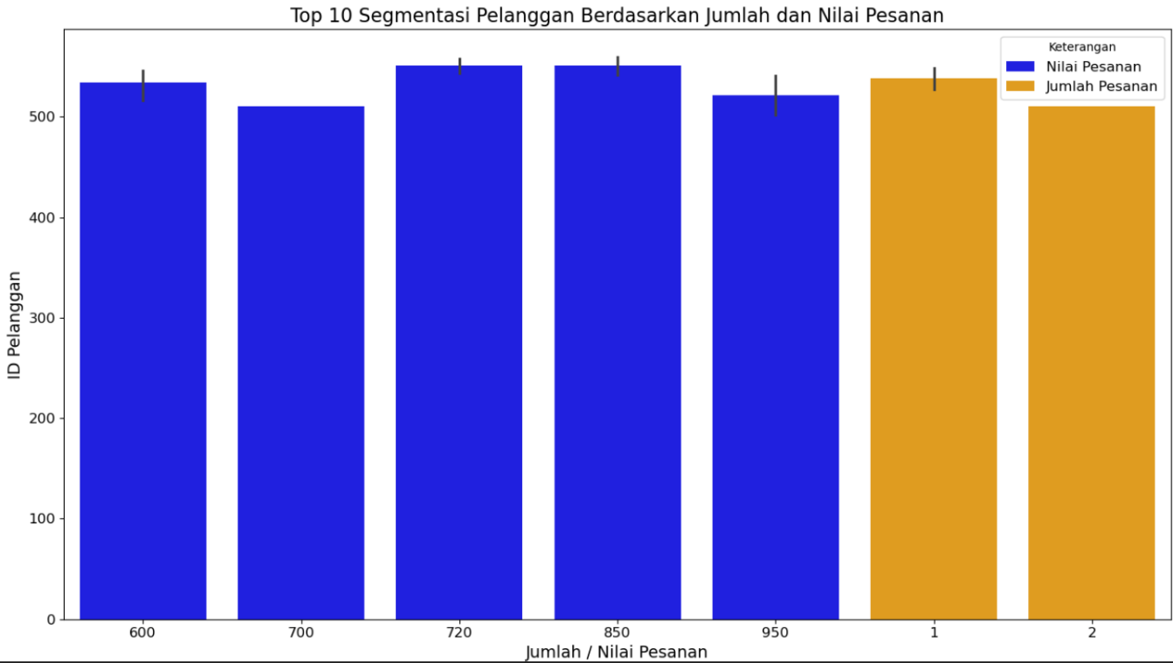
Grafik ini menunjukkan Top 10 Segmentasi Pelanggan berdasarkan Jumlah Pesanan (bar oranye) dan Nilai Pesanan (bar biru), dengan sumbu vertikal merepresentasikan ID Pelanggan. Pelanggan diprioritaskan berdasarkan kontribusi mereka dalam jumlah dan nilai transaksi, di mana panjang bar mencerminkan performa masing-masing pelanggan. Garis kecil di atas bar (error bars) menggambarkan variabilitas data atau margin of error. Visualisasi ini bermanfaat untuk mengidentifikasi pelanggan bernilai tinggi dan merancang strategi pemasaran yang lebih efektif.

- Efektivitas Promosi selama Januari 2024
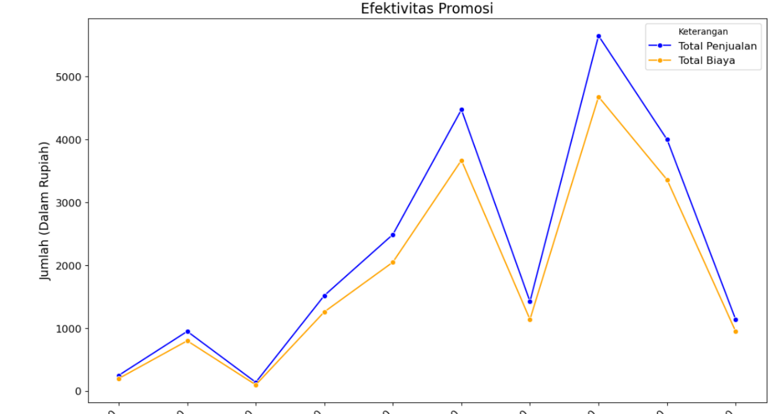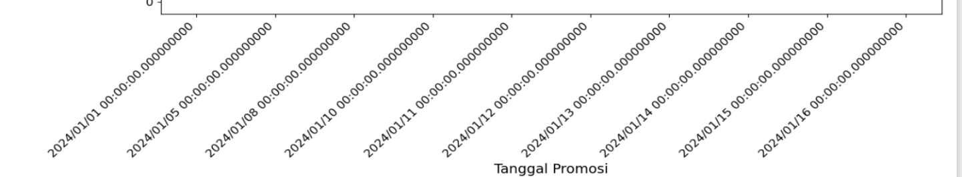
Grafik ini menunjukkan Efektivitas Promosi selama Januari 2024, dengan Total Penjualan (biru) dan Total Biaya (oranye). Promosi dianggap efektif saat penjualan lebih tinggi dari biaya, sementara garis yang berdekatan menunjukkan hasil kurang optimal. Data ini berguna untuk mengevaluasi strategi promosi.

- Top 10 produk teratas yang paling banyak dibeli
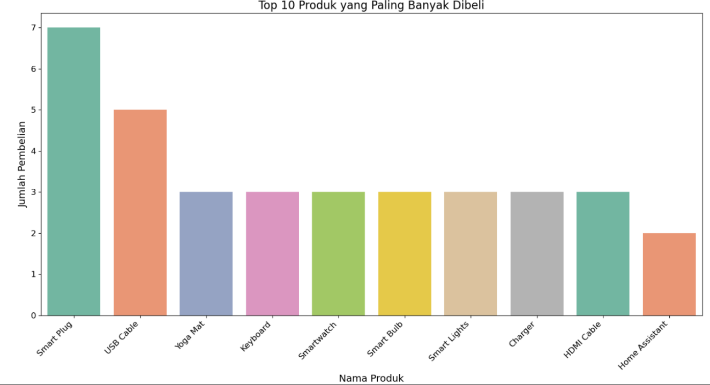
Grafik ini menunjukkan 10 produk teratas yang paling banyak dibeli, dengan Smart Plug sebagai produk paling populer (sekitar 7 pembelian), diikuti oleh USB Cable (lebih dari 5 pembelian). Produk lain seperti Yoga Mat, Keyboard, dan Smartwatch memiliki pembelian lebih rendah namun tetap signifikan. Home Assistant tercatat sebagai produk dengan jumlah pembelian terendah di antara 10 besar. Grafik ini memberikan wawasan tentang tren pembelian dan dapat membantu penjual dalam strategi stok dan pemasaran.

- Hubungan antara diskon dan total penjualan dalam periode waktu tertentu
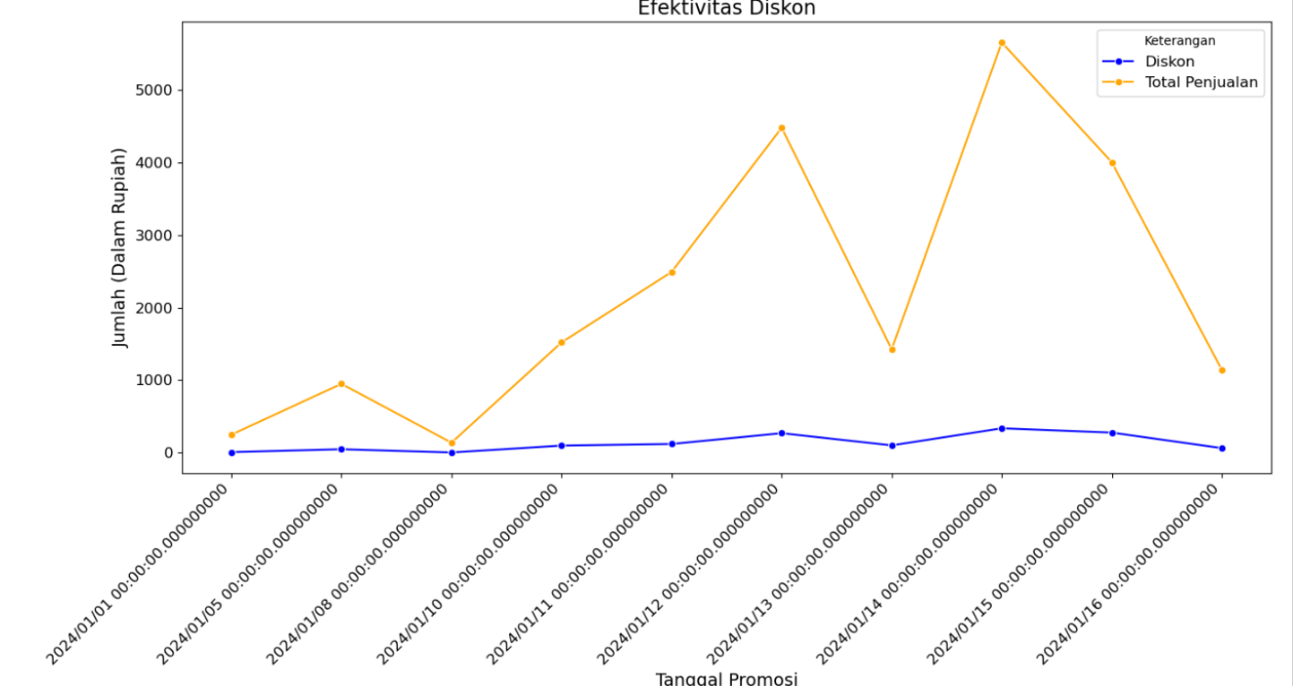
Grafik ini menunjukkan hubungan antara diskon dan total penjualan dalam periode waktu tertentu. Diskon (garis biru) relatif stabil, sementara total penjualan (garis oranye) fluktuatif, dengan puncak tertinggi pada 2024/01/13. Penjualan tidak selalu meningkat meskipun diskon diberikan, menunjukkan bahwa faktor lain seperti waktu promosi atau jenis produk kemungkinan memengaruhi hasil. Data ini mengindikasikan bahwa diskon saja tidak cukup untuk secara konsisten meningkatkan penjualan.

3. Build a solution from the ETL process that you have described in the discussion of part IV, the answer to the Data Warehouse UAS IS545 Lecture, by attaching the KTR file (transformation program) of PDI Spoon programming that was created.

A. Master Table Customer (Ms Customer)
1. Master Table Customer (Ms Customer)
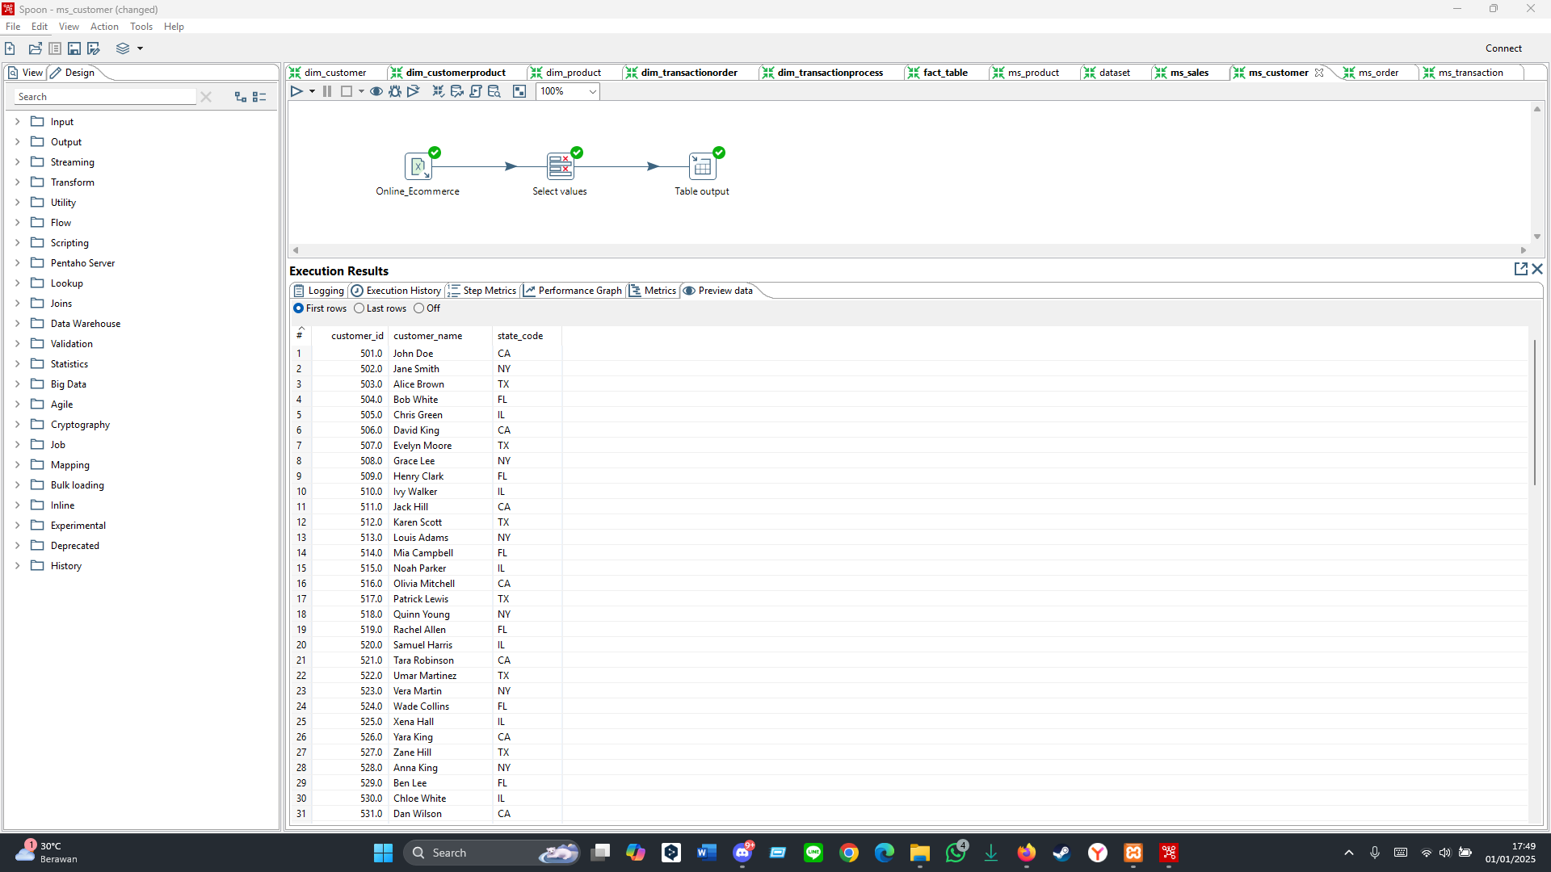
Dengan menggunakan dataset Online_Ecommerce, data yang diambil meliputi kolom customer_id, customer_name, dan state_code. Ketiga kolom ini diproses untuk membangun tabel master ms_customer, yang berfungsi sebagai representasi dari dimensi pelanggan di data warehouse. Tabel ini dirancang untuk menyimpan informasi unik mengenai pelanggan, seperti identitas pelanggan (customer_id), nama lengkap pelanggan (customer_name), dan kode wilayah asal pelanggan (state_code), untuk mendukung analisis lebih lanjut secara akurat dan terstruktur.
Output Pentahoo


2. Master Table Product (Ms Product)
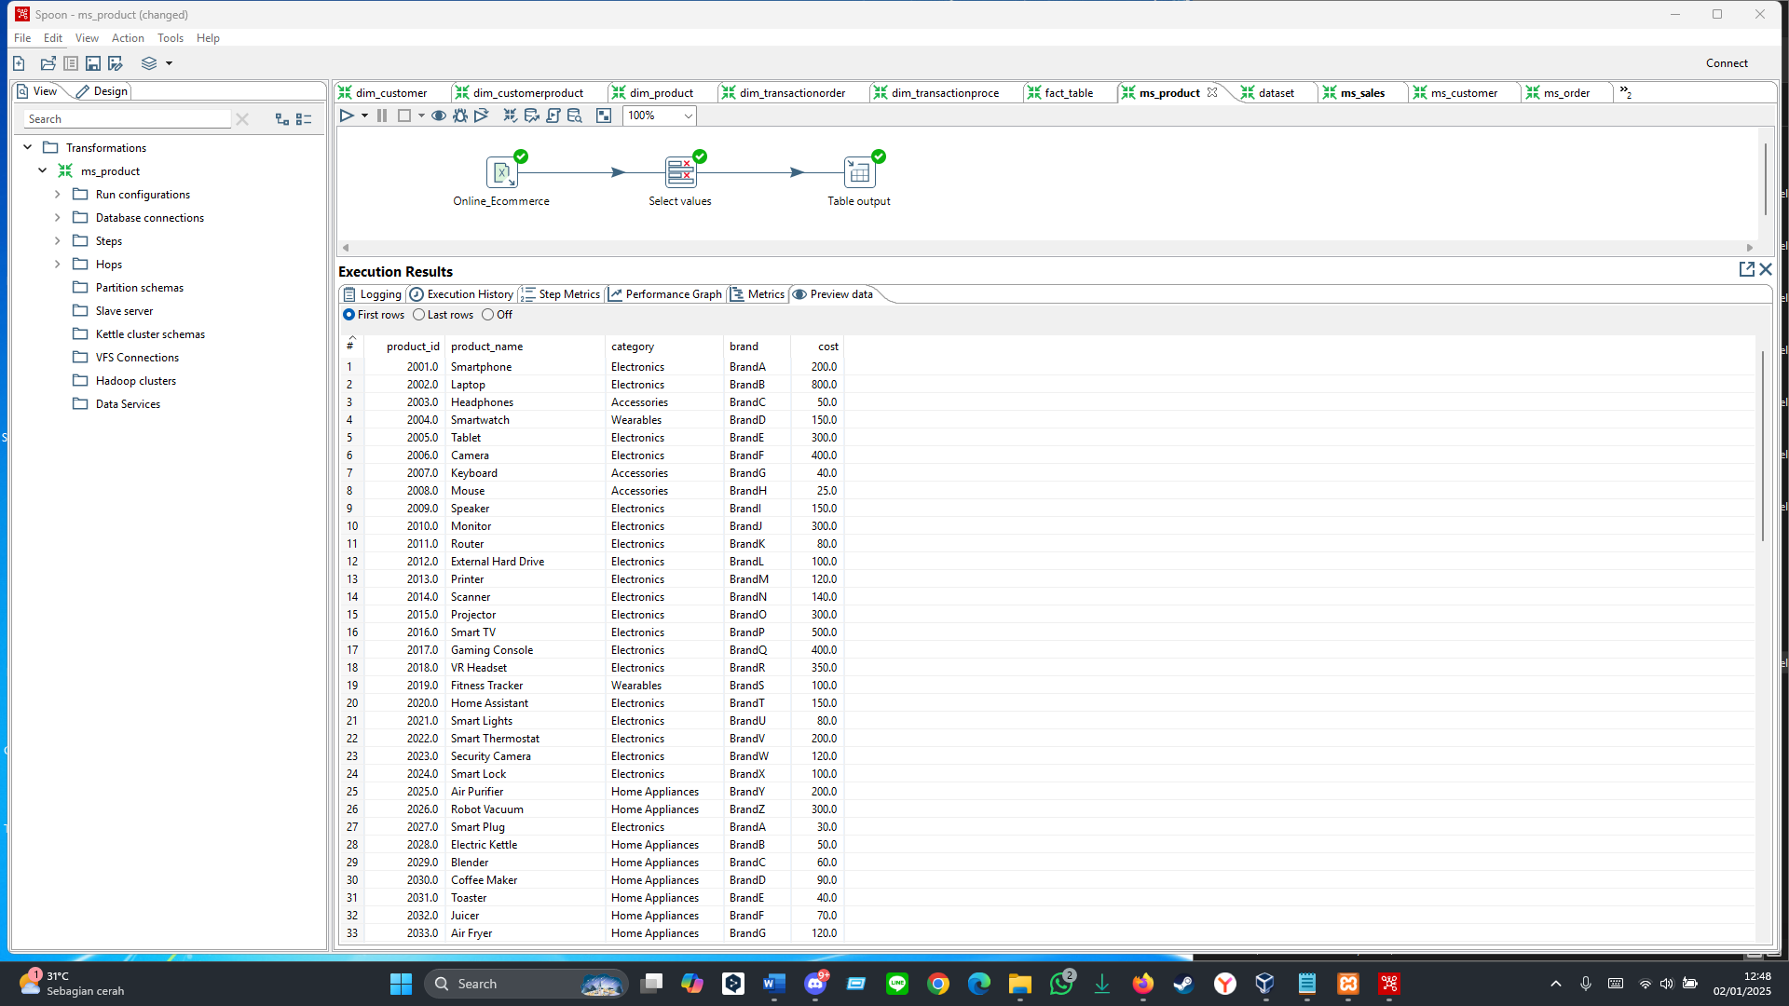
Dengan menggunakan dataset Online_Ecommerce, data yang digunakan meliputi kolom product_id, kategori, merek, dan biaya. Kolom-kolom ini diproses untuk membangun tabel master ms_product, yang bertujuan untuk menyimpan informasi detail terkait produk. Tabel ini dirancang untuk memasukkan identitas unik produk (product_id), kategori produk (category), merek (brand), dan biaya produksi (cost). Struktur tabel ini mendukung analisis mendalam, seperti evaluasi kinerja produk berdasarkan kategori atau merek, serta perhitungan biaya yang relevan dengan strategi bisnis.

Output Pentahoo


3. Master Table Transaction (Ms Transaction)
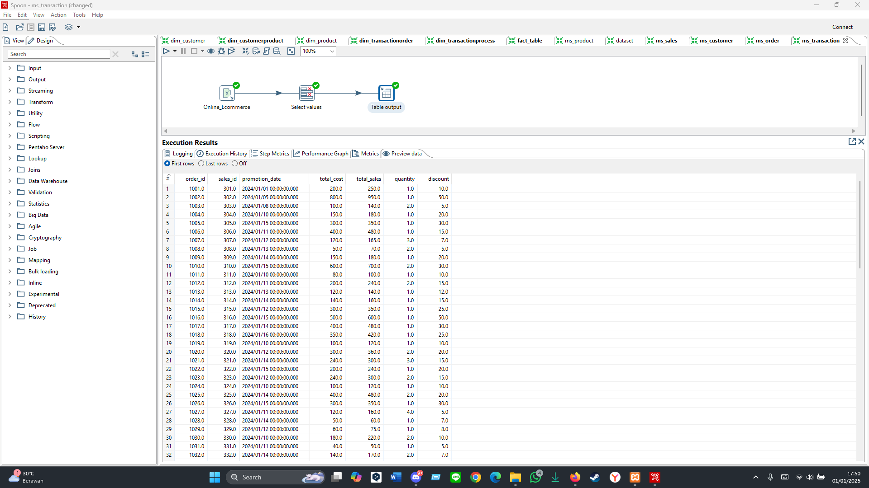
Menggunakan dataset Online_Ecommerce, data yang diambil terdiri dari kolom order_id, sales_id, total_cost, total_sales, quantity, dan discount. Data ini diproses untuk membentuk tabel master ms_transaction, yang dirancang untuk mencatat informasi lengkap terkait transaksi penjualan.
Tabel ini memuat:
- order_id sebagai identitas unik dari setiap pesanan.
- sales_id sebagai referensi terhadap data penjualan yang terkait.
- total_cost untuk mencatat total biaya produksi atau modal dari transaksi.
- total_sales sebagai pendapatan yang diperoleh dari transaksi tersebut.
- quantity untuk menunjukkan jumlah unit produk yang terjual dalam setiap transaksi.
- discount sebagai catatan diskon yang diberikan dalam transaksi tertentu.
Output Pentahoo


4. Master Table Sales (Ms Sales)
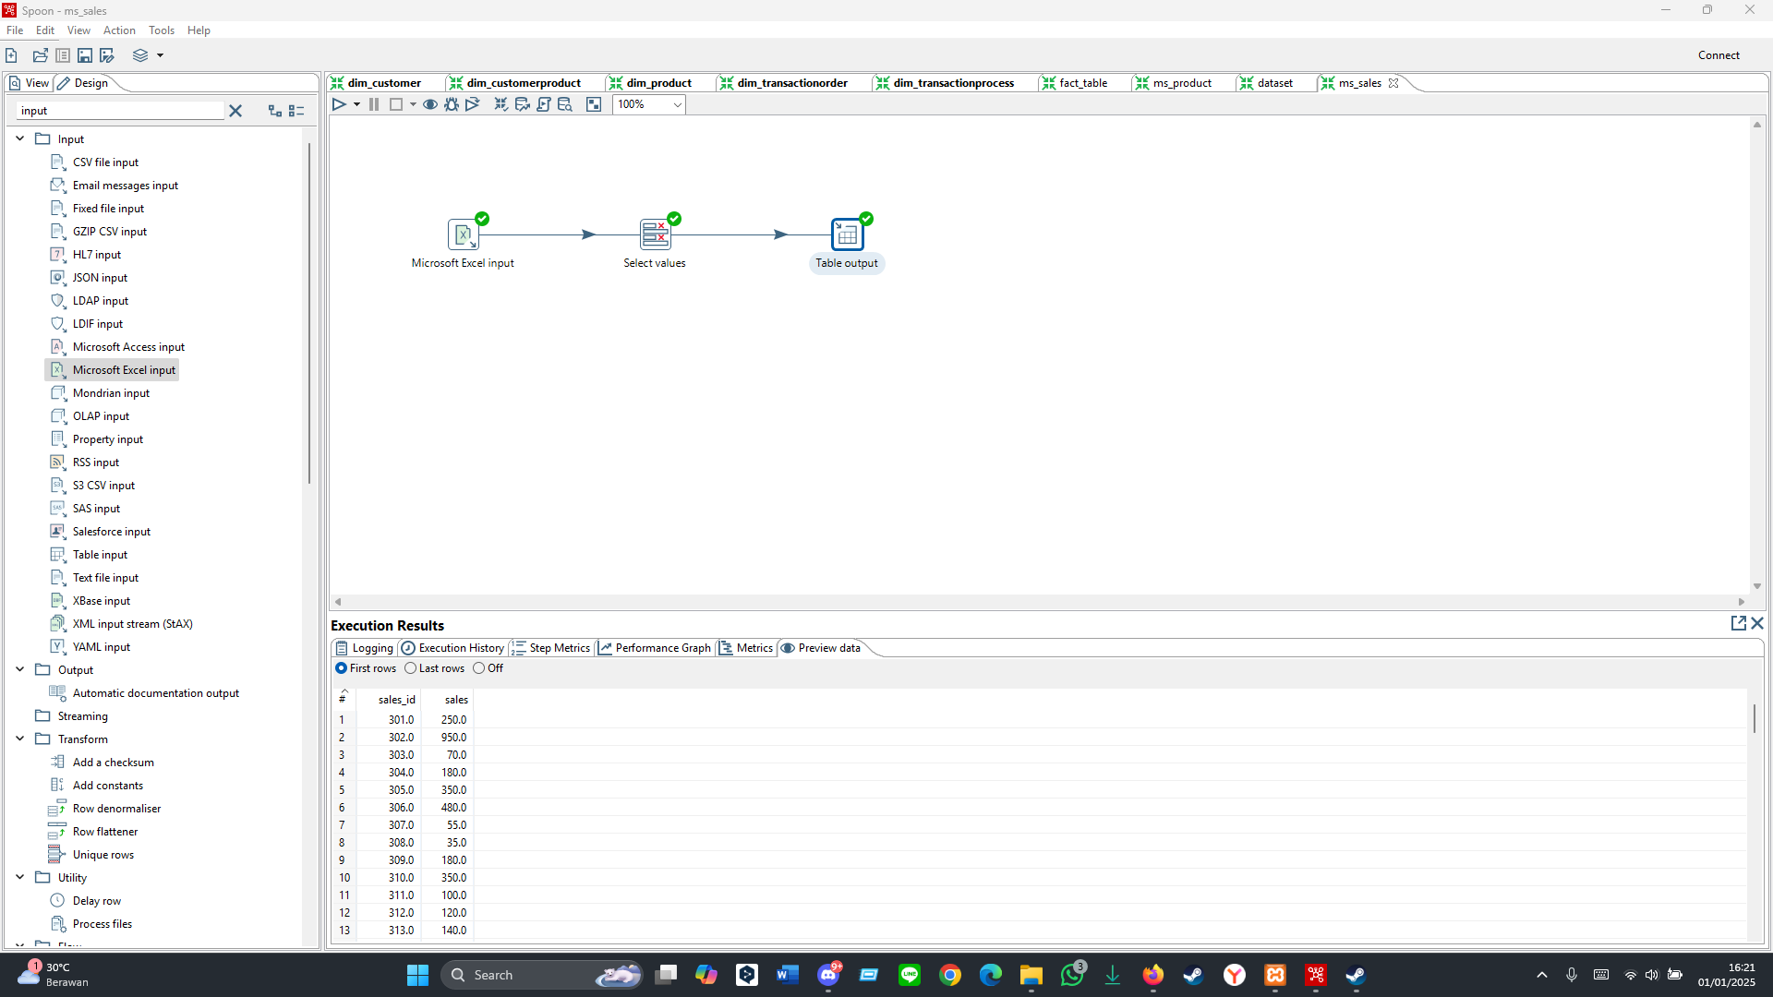
Dengan menggunakan dataset Online_Ecommerce, data yang dipilih mencakup kolom sales_id, total_cost, dan sales. Data ini diproses untuk membangun tabel master ms_sales, yang berfungsi sebagai tempat penyimpanan data terkait penjualan.
Table ini memuat:
- sales_id sebagai identitas unik dari setiap aktivitas penjualan.
- total_cost untuk merepresentasikan total biaya yang dikeluarkan terkait penjualan.
- sales sebagai nilai pendapatan atau penjualan yang dihasilkan.
Output Pentahoo


5. Master Table Order (Ms Order)
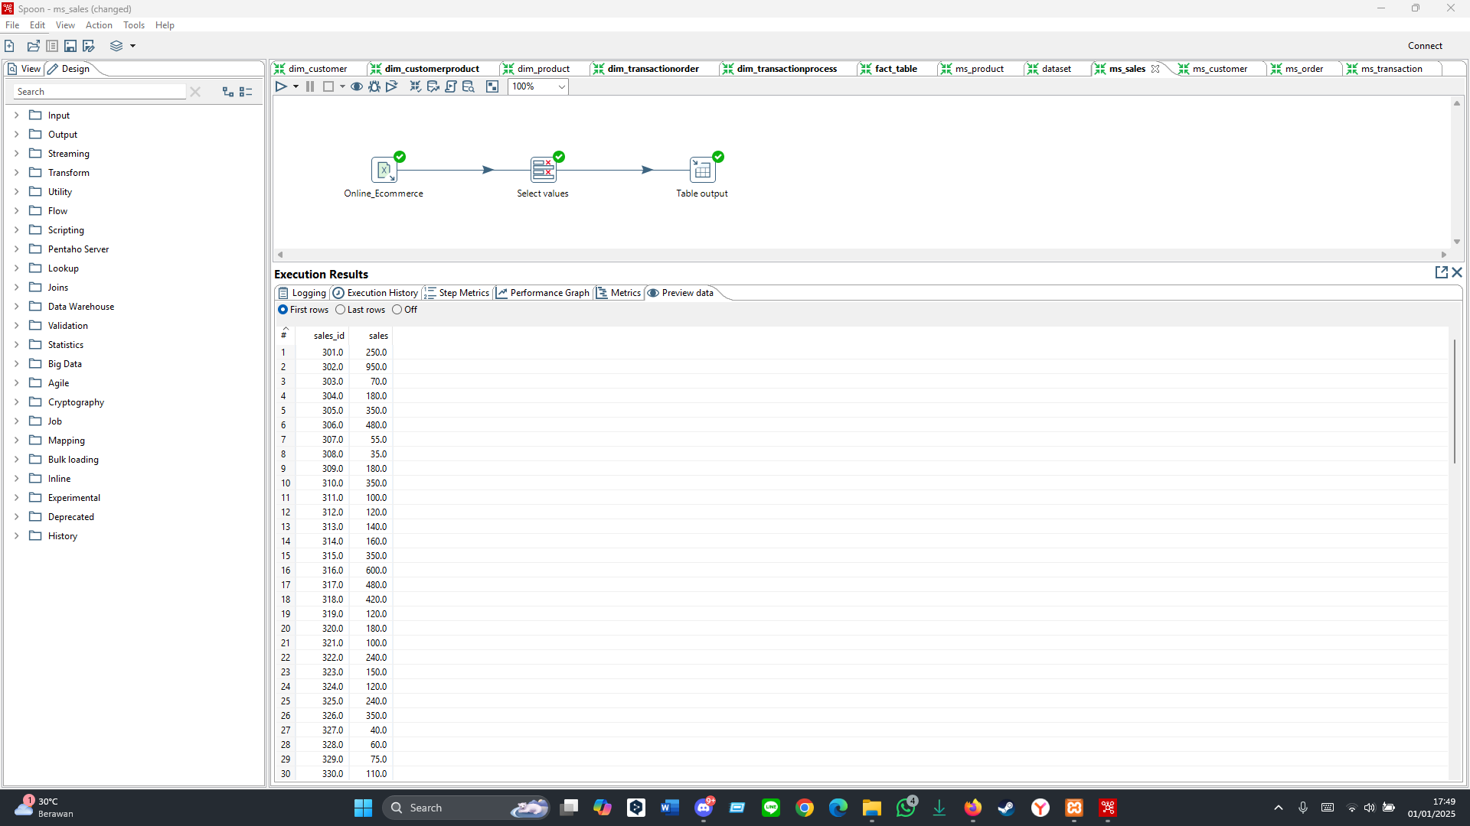
Menggunakan dataset Online_Ecommerce, data yang diambil mencakup kolom order_id, delivery_date, dan status. Data ini diproses untuk membentuk tabel master ms_order, yang dirancang untuk menyimpan informasi penting terkait pesanan pelanggan.
Table ini memuat:
- order_id, yang berfungsi sebagai identitas unik setiap pesanan.
- delivery_date, yang mencatat tanggal pengiriman pesanan, memberikan konteks temporal dalam proses logistik.
- status, yang merepresentasikan kondisi pesanan, seperti "pending", dan "delivered".

Output Pentahoo
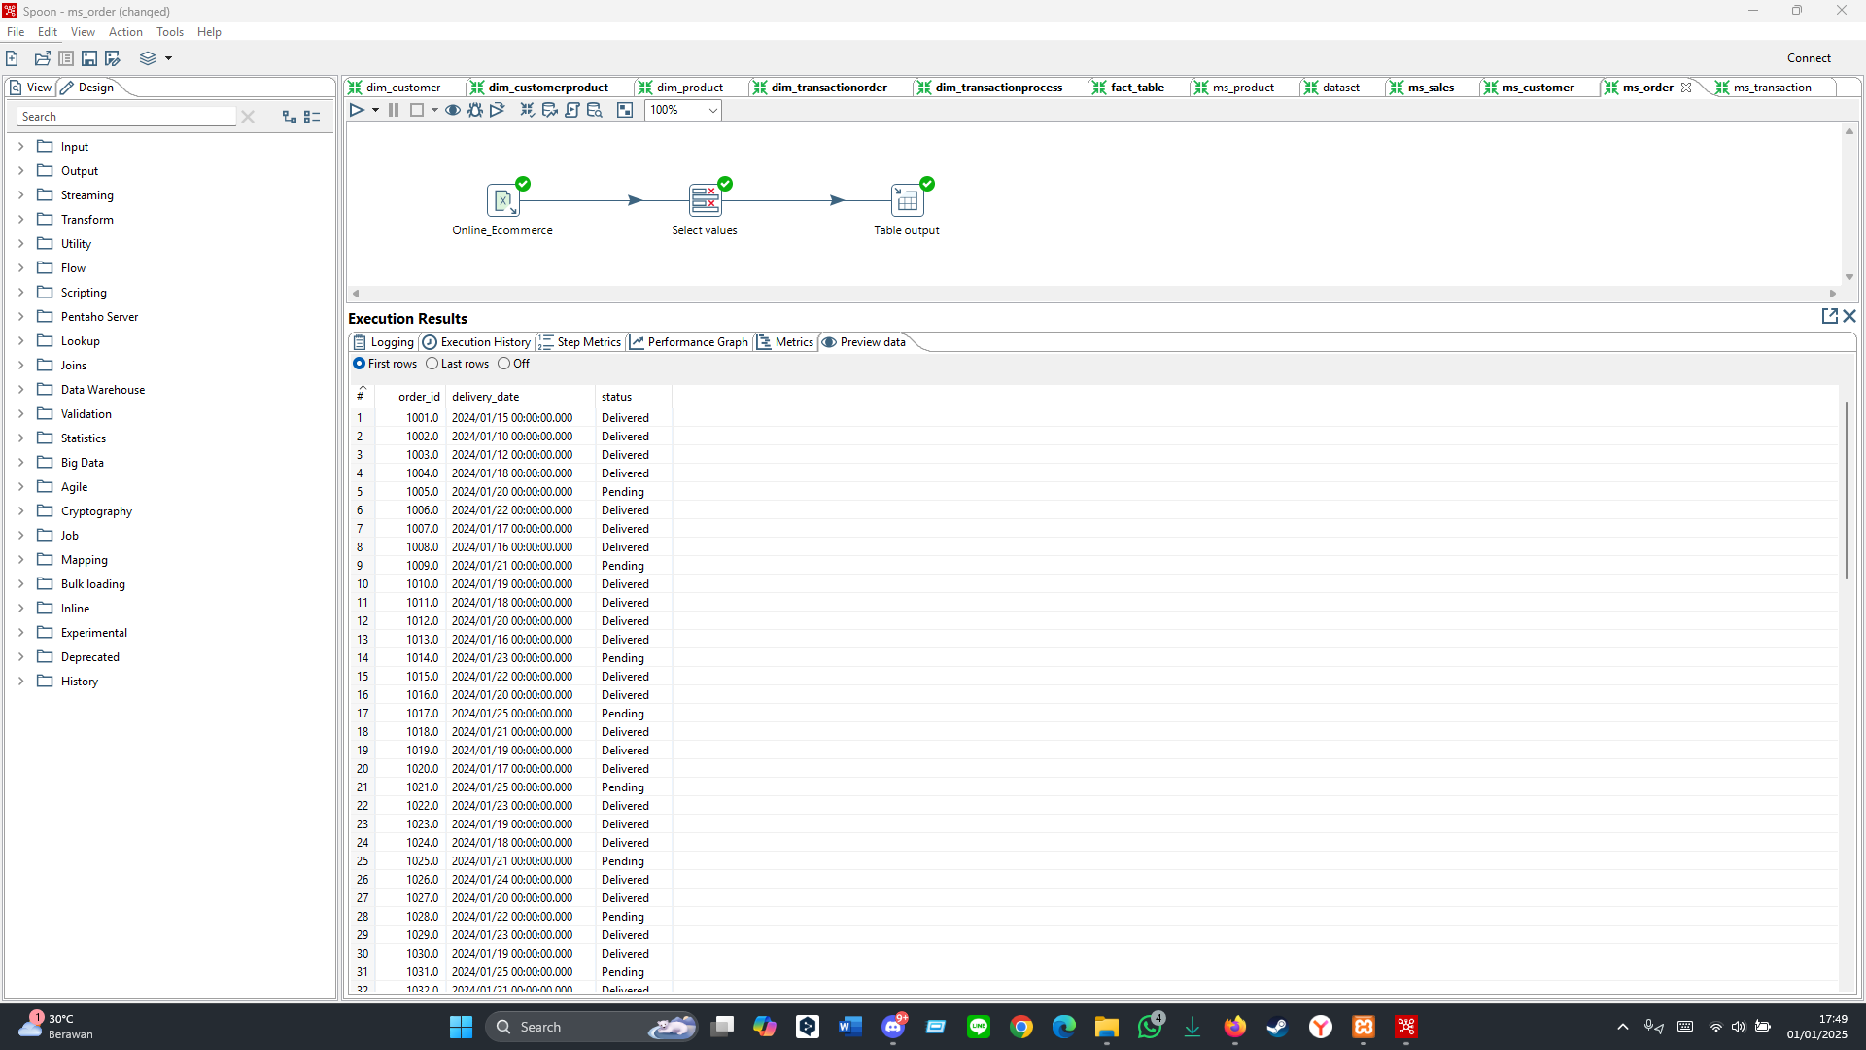

B. Pembuatan Dimension Table
1. Dim Customer
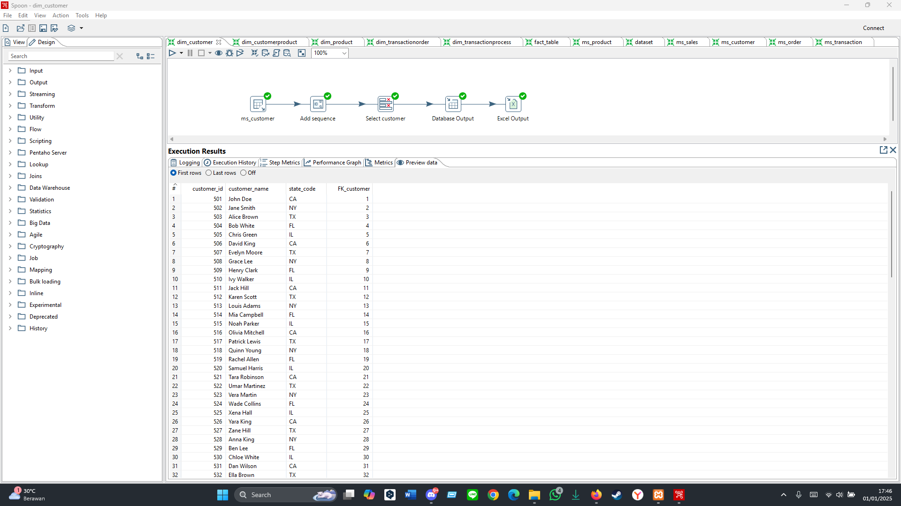
Proses ini dimulai dengan mengimpor tabel ms_customer yang sebelumnya telah dibuat di PHPMyAdmin. Setelah tabel berhasil diimpor, langkah selanjutnya adalah membuat Foreign Key (FK_customer) dengan menggunakan fitur add sequence untuk memberikan nilai yang unik dan terstruktur sebagai foreign key. FK_customer kemudian digabungkan dengan kolom-kolom yang ada di dalam tabel ms_customer, untuk menciptakan hubungan yang jelas antara data primer dengan referensinya. Output dari proses ini disimpan kembali ke PHPMyAdmin untuk pengelolaan lebih lanjut, serta diekspor ke dalam file .xls untuk tujuan pengarsipan atau analisis di luar sistem database.
Output Pentahoo


2. Dim Product
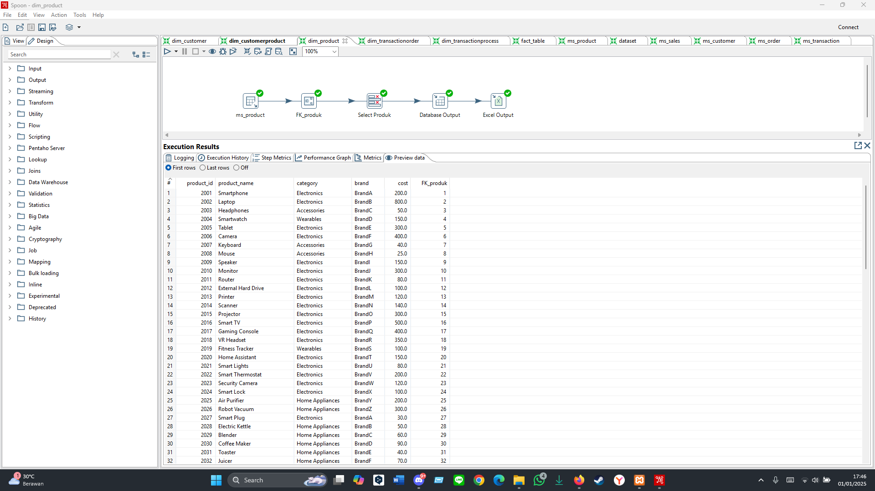
Impor tabel dari ms_product yang telah dibuat di PHPMyAdmin, lalu buat FK_product dengan menambahkan sequence. Selanjutnya, gabungkan kolom FK_product dengan kolom yang sesuai dari tabel ms_product. Hasil output dari proses ini akan disimpan di PHPMyAdmin dan juga diekspor ke dalam format file xls.
Output Pentahoo


3. Dim Customer Product
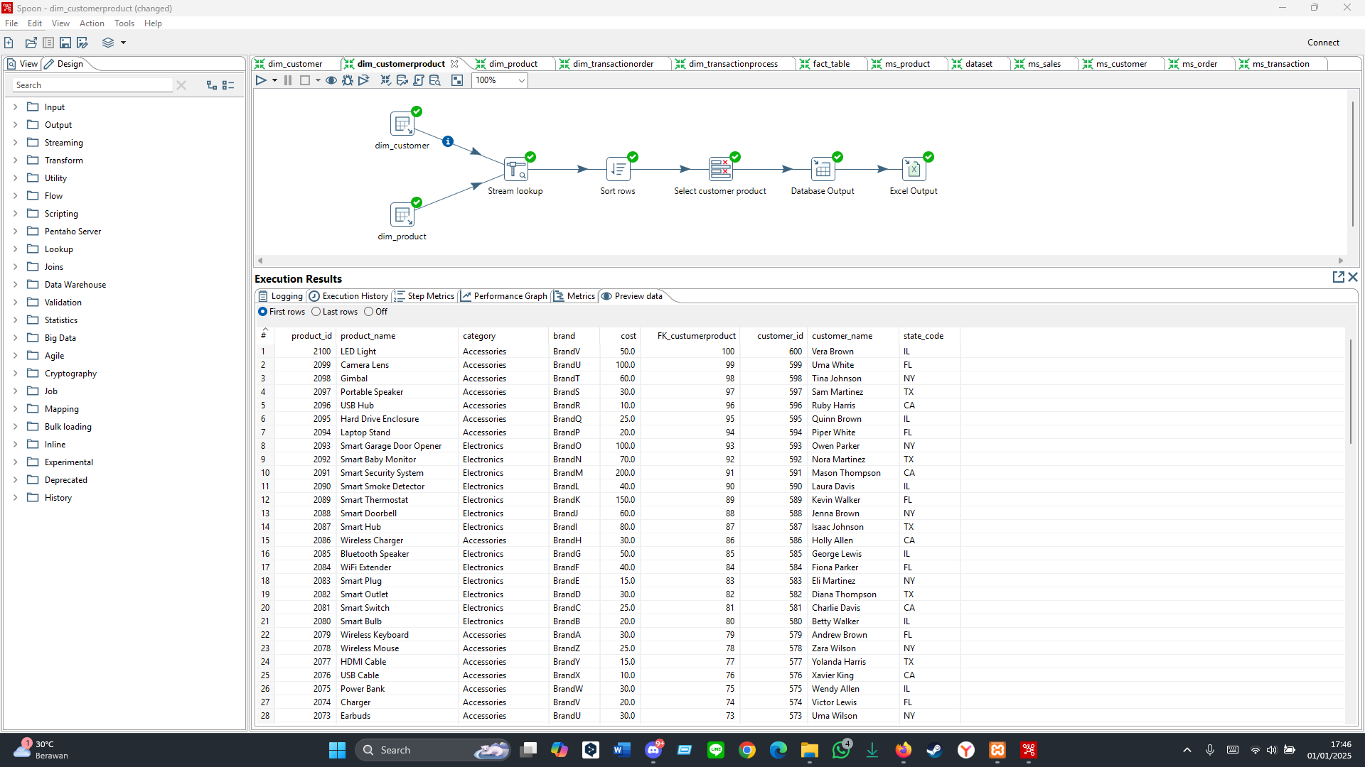
Import tabel dim_customer dan dim_produk, lalu gabungkan kedua tabel tersebut dengan menggunakan relasi foreign key FK_customer dan FK_produk. Setelah itu, aturlah kolom-kolom yang telah digabungkan sesuai kebutuhan. Hasil output dari proses ini akan disimpan di PHPMyAdmin dan juga diekspor ke dalam format file xls.
Output Pentahoo


4. Dim Transaction Process
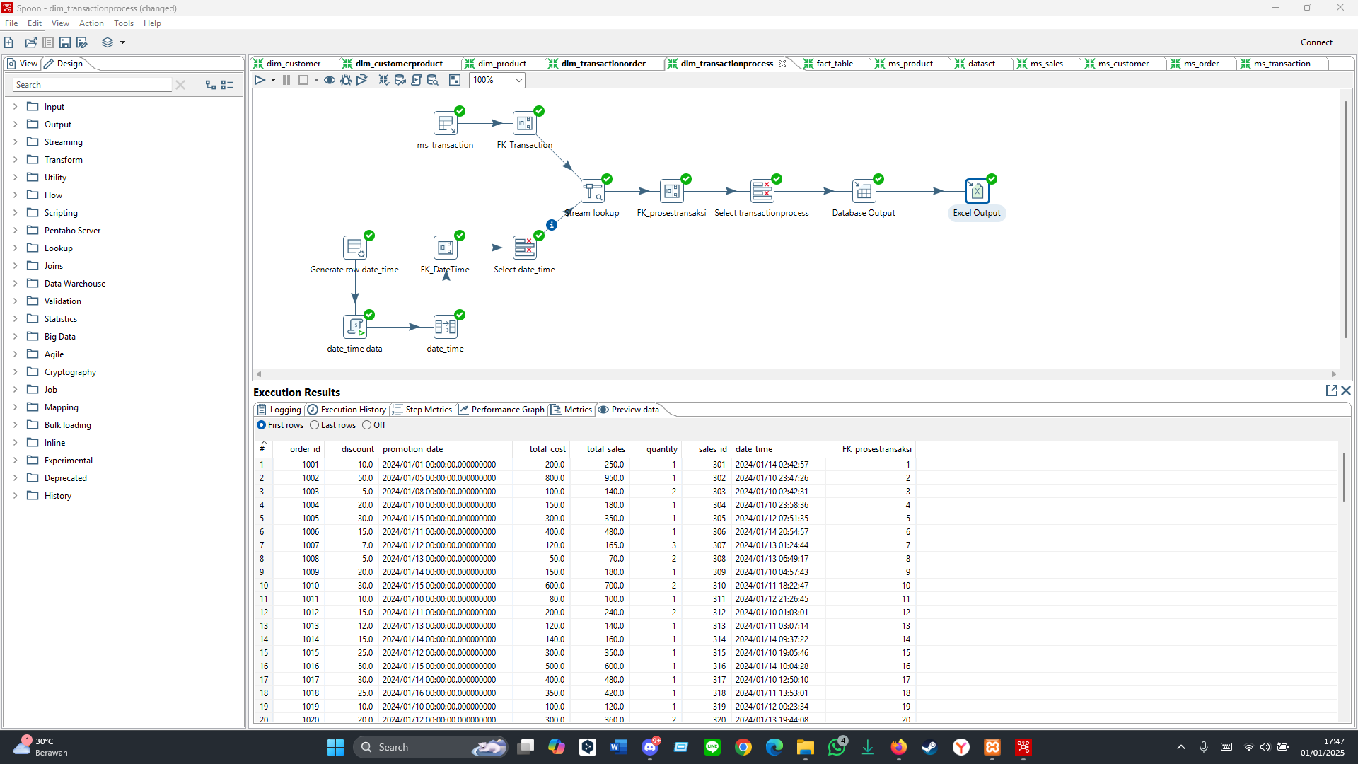
Proses ini dimulai dengan pembuatan kolom date_time yang berisi data waktu dengan rentang waktu dari 10 Januari 2024 pukul 00:00:00 hingga 15 Januari 2024 pukul 00:00:00. Selanjutnya, data dari tabel date_time dan tabel ms_transaction digabungkan dengan menggunakan relasi foreign key antara FK_Waktu dan FK_Transaksi. Penggabungan ini memungkinkan data transaksi dapat dianalisa berdasarkan waktu-waktu tertentu dalam proses transaksi. Hasil dari pemrosesan ini disimpan dalam dua format: pertama, data disimpan dalam tabel baru di dalam database dengan nama dim_transaksi_proses untuk memudahkan eksekusi query; kedua, data juga diekspor dalam bentuk file Excel (.xls) sebagai format yang mudah untuk didistribusikan atau divisualisasikan.
Output dalam Pentahoo:


5. Dim Transaction Order
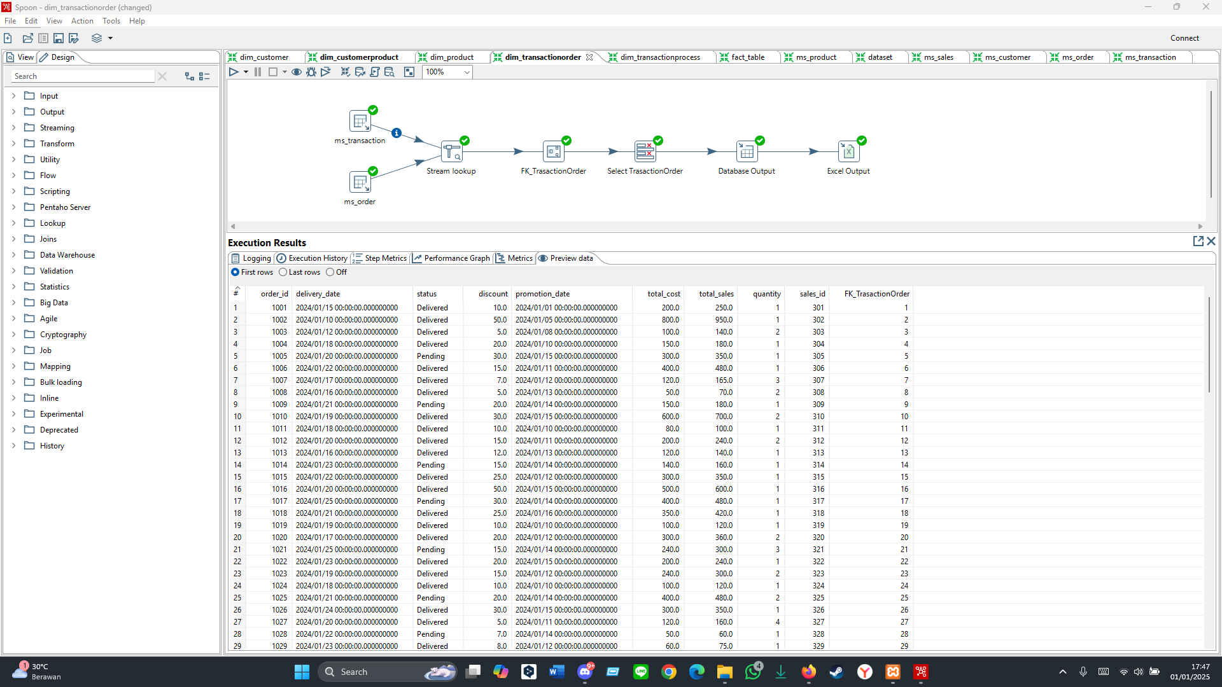
Import tabel dim_transaction dan dim_order, lalu gabungkan kedua tabel tersebut dengan menggunakan relasi foreign key order_id. Setelah itu, susun kolom-kolom yang telah digabungkan sesuai dengan kebutuhan analisis. Hasil output dari proses ini akan disimpan di PHPMyAdmin dan juga diekspor ke dalam format file xls untuk memudahkan pendistribusian dan visualisasi.
Output Pentahoo


C. Pembuatan Fact Table
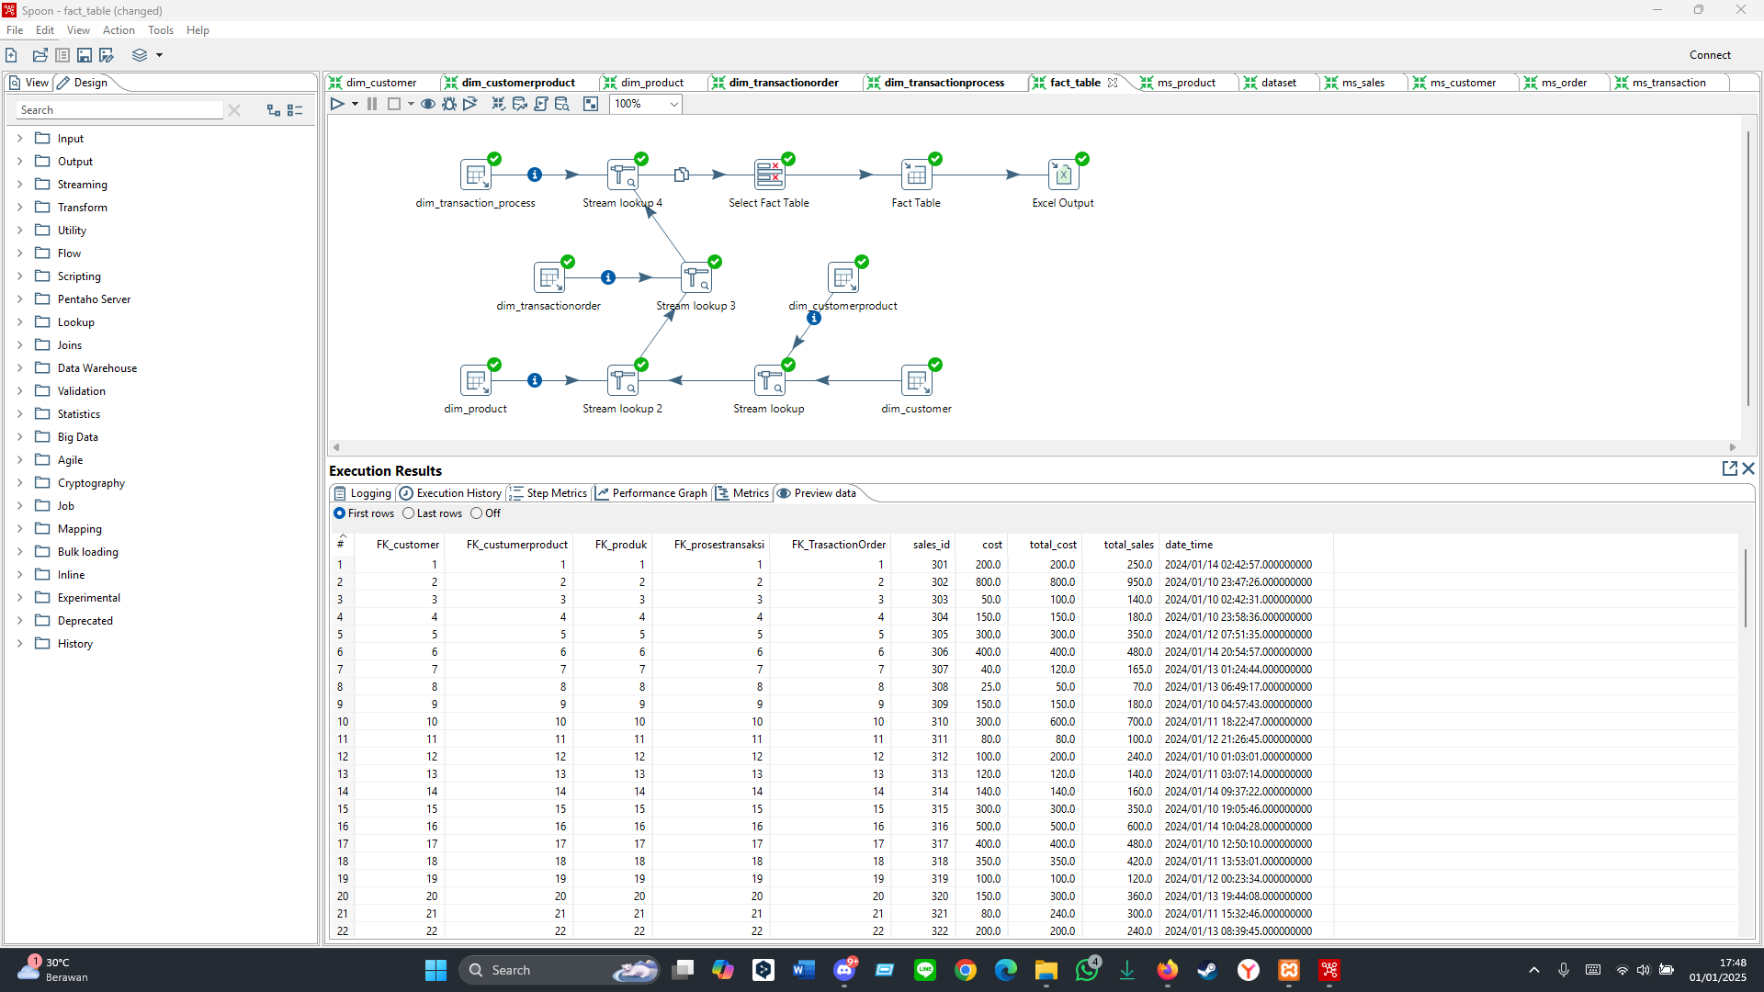
Impor semua tabel dimensi yang telah dibuat untuk dihubungkan di Stream Lookup. Setelah itu, data yang telah digabungkan akan diseleksi melalui fitur Select Values untuk memilih kolom-kolom yang relevan. Hasil dari proses ini akan disimpan ke dalam Fact Table, yang akan menjadi dasar untuk analisis lebih lanjut.
Output Pentahoo


4. Build a solution from the ETL process that you have described in the discussion of part IV, the answer to the Data Warehouse UAS IS545 Lecture, by attaching the .KJB file (job program) of PDI Spoon programming that was created.

Job Star Schema
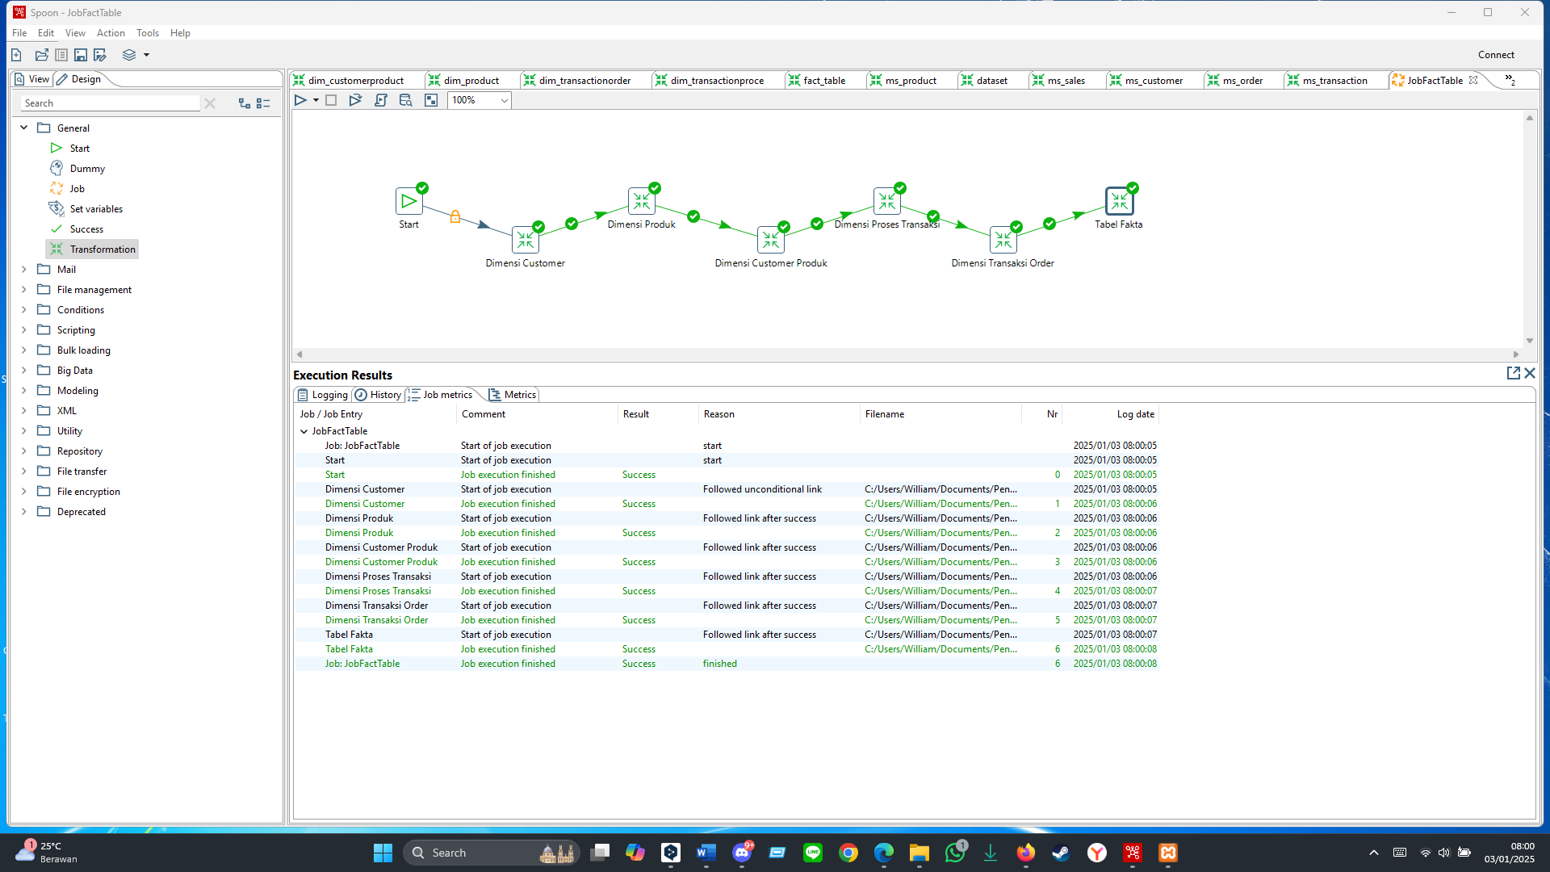

Job ETL pada gambar tersebut mencerminkan alur pembuatan Star Schema di data warehouse. Proses dimulai dari Start, yang merupakan titik awal untuk menginisialisasi alur ETL. Setelah itu, langkah-langkah selanjutnya dijalankan secara berurutan untuk membangun dimensi dan tabel fakta yang mendukung analisis data.
Langkah pertama adalah membangun Dimensi Pelanggan. Pada tahap ini, data pelanggan diekstrak dari sumber data, dibersihkan dari duplikasi, diisi dengan nilai kosong, dan ditransformasikan ke dalam format yang sesuai. Dimensi ini berisi atribut-atribut seperti customer_id, customer_namea, dan state_code yang memberikan informasi deskriptif tentang pelanggan. Dimensi ini sangat penting untuk analisis yang berkaitan dengan perilaku atau profil pelanggan.
Selanjutnya, proses membangun Dimensi Produk dilakukan untuk mempersiapkan data produk. Proses ini melibatkan impor data produk mentah, standarisasi atribut seperti kategori, nama, harga, dan deskripsi produk. Dimensi ini berisi informasi penting seperti product_id, category, brand, dan cost, yang mendukung analisis penjualan berdasarkan produk yang ditawarkan.
Proses selanjutnya adalah Customer-Product Dimension, yang menghubungkan pelanggan dengan produk. Tahapan ini dirancang untuk menganalisa hubungan antara pelanggan dengan produk yang mereka beli. Dimensi ini memungkinkan analisis seperti pola pembelian pelanggan terhadap produk tertentu atau preferensi pelanggan pada kategori produk tertentu.
Tahap selanjutnya adalah membentuk Dimensi Proses Transaksi, yang berfokus pada informasi transaksi. Dimensi ini mencakup atribut seperti tanggal dan waktu. Informasi ini memberikan konteks temporal dan proses dari setiap transaksi, yang mendukung analisis berbasis waktu.
Setelah itu, Dimensi Transaksi Pesanan dibuat, yang memberikan detail tambahan tentang transaksi, seperti status pesanan (berhasil, gagal, tertunda). Dimensi ini memperkaya data transaksi dengan informasi manajemen yang relevan untuk pelacakan dan evaluasi pesanan.
Terakhir, semua dimensi digabungkan dalam Tabel Fakta, yang merupakan inti dari Skema Bintang. Tabel fakta ini mengintegrasikan kunci utama dari setiap tabel dimensi, seperti Customer_ID, Product_ID, dan Transaction_ID. Selain itu, tabel ini juga menyimpan data kuantitatif seperti Jumlah Penjualan, Total Pendapatan, dan Volume Transaksi. Tabel fakta memungkinkan analisis mendalam seperti total penjualan, pendapatan per produk, atau tren transaksi.

Star Schema

Star schema ini dirancang untuk menganalisis penjualan berdasarkan dimensi pelanggan, produk, proses transaksi, dan detail pesanan. Struktur ini mempermudah proses query dalam sistem data warehouse untuk menghasilkan laporan atau analisis. Dalam pembuatan Star Schema, dimensi berfungsi sebagai tabel pendukung yang memberikan informasi deskriptif, sedangkan tabel fakta adalah pusat analisis kuantitatif. Struktur ini dirancang untuk memudahkan dalam melakukan query dan analisis data bisnis dengan performa yang optimal. Proses ini memastikan data yang dihasilkan terstruktur, terintegrasi, dan siap digunakan untuk pengambilan keputusan strategis.
Fact Table (dwh_uts_fact_table):
Tabel ini berfungsi sebagai pusat dari star schema dan mencatat metrik utama, yaitu data kuantitatif yang menjadi fokus analisis.
Kolom-kolom penting:
- total_sales: Total penjualan.
- total_cost: Total biaya.
- Foreign keys (FK_customer, FK_produksi, FK_transactionorder, dll.): Menghubungkan ke tabel dimensi.
- date_time: Waktu transaksi.

Dimensi:
Tabel dimensi menyediakan atribut tambahan yang menggambarkan fakta dalam tabel fact. Ada lima tabel dimensi di schema ini:
a. dwh_uts_dim_customer:
Berisi informasi tentang pelanggan.
Kolom-kolom penting:
- customer_id: ID unik pelanggan.
- customer_name: Nama pelanggan.
- state_code: Kode negara bagian.
b. dwh_uts_dim_product:
Berisi informasi tentang produk.
Kolom-kolom penting:
- product_id: ID unik produk.
- category: Kategori produk.
- cost: Biaya produk.

c. dwh_uts_dim_transactionorder:
Berisi detail tentang pesanan transaksi.
Kolom-kolom penting:
- order_id: ID unik pesanan.
- delivery: Status pengiriman.
- order_date: Tanggal pesanan.

d. dwh_uts_dim_transaction_process:
Berisi informasi tentang proses transaksi.
Kolom-kolom penting:
- order_id: ID unik pesanan (hubungan dengan transactionorder).
- discount: Diskon yang diberikan.
- total_sales: Penjualan setelah diskon.

e. dwh_uts_dim_customerproduct:
Menyimpan hubungan antara pelanggan dan produk.
Kolom-kolom penting:
- product_id: ID produk.
- customer_name: Nama pelanggan.
- state_code: Lokasi pelanggan terkait produk.

Relasi:
Setiap tabel dimensi terhubung ke tabel fakta melalui foreign key:
FK_customer: Menghubungkan tabel fact dengan tabel dim_customer.
FK_produksi: Menghubungkan ke tabel dim_product.
FK_transactionorder: Menghubungkan ke tabel dim_transactionorder.
FK_customerproduct: Menghubungkan ke tabel dim_customerproduct.

